

**TRƯỜNG CAO ĐẲNG FPT POLYTECHNIC**



BÁO CÁO DỰ ÁN 1

**XÂY DỰNG WEBSITE BÁN LAPTOP**

**LAPTOPIA**

|  |  |  |
| --- | --- | --- |
| **Giảng viên hướng dẫn:** | : Chu Văn Hưng |  |
| **Chuyên ngành** | : Thiết Kế Website |  |
| **Nhóm thực hiện** | : Nhóm 10 |  |
| **Sinh viên thực hiện** | : Dương Văn Thảo | PH 36484 |
|  | Nguyễn Đức Huy | PH 33852 |
|  | Nguyễn Văn Nhân | PH 38142 |

# **MỤC LỤC**

**MỤC LỤC** 2

**DANH MỤC CHỮ VIẾT TẮT – THUẬT NGỮ** 4

**LỜI MỞ ĐẦU** 6

**CHƯƠNG 1: GIỚI THIỆU CHUNG** 7

**1.1. Thông tin giảng viên giảng dạy** 7

**1.2. Tên tác giả hoặc tập thể tác giả** 7

**1.3. Đối tượng sử dụng website** 7

**1.4. Sơ đồ làm việc nhóm** 8

**1.5. Phân chia công việc** 8

**1.5.1. Đối tượng tham gia vào dự án** 8

**1.5.2 Mô tả công việc** 9

**CHƯƠNG 2: TỔNG QUAN DỰ ÁN** 10

**2.1. Lý do chọn đề tài** 10

**2.2. Mục tiêu chọn đề tài** 10

**2.3. Công cụ và công nghệ** 10

**2.4. Kết quả dự kiến** 11

**CHƯƠNG 3: KHẢO SÁT HỆ THỐNG** 12

**3.1. Khảo sát** 12

**3.2. Xác định vấn đề** 13

**CHƯƠNG 4: PHÂN TÍCH THIẾT KẾ** 14

**4.1. Sơ đồ Usecase** 14

**4.2. Đặc tả Usecase** 15

**4.2.1. Đăng nhập** 15

**4.2.2. Đăng ký** 16

**4.2.3. Đăng xuất** 17

**4.2.4. Quên mật khẩu** 18

**4.2.5.** **Đổi mật khẩu** 19

**4.2.6. Tìm kiếm** 20

**4.2.7. Quản lý tài khoản** 21

**4.2.8.** **Quản lý danh mục** 22

**4.2.9.** **Quản lý sản phẩm** 23

**4.2.10. Quản lý sản phẩm biến thể** 24

**4.2.11. Quản lý ram** 25

**4.2.12. Quản lý bình luận** 26

**4.2.13. Quản lý đơn hàng** 27

**4.2.14. Quản lý thống kê** 28

**4.2.15. Quản lý màu** 29

**4.2.16. Xem danh mục** 30

**4.2.17. Xem chi tiết sản phẩm** 30

**4.2.18. Giỏ hàng** 30

**4.2.19. Thanh toán** 30

**CHƯƠNG 5: THIẾT KẾ HỆ THỐNG** 31

**5.1. Mô tả chi tiết luồng và thiết kế giao diện** 31

**5.2. Luồng và chức năng trang người dùng** 33

**5.2.1. Chức năng đăng nhập** 33

**5.2.2. Chức năng đăng xuất** 34

**5.2.3. Chức năng đăng ký** 35

**5.2.4. Chức năng giỏ hàng** 36

**5.2.4. Chức năng đổi mật khẩu** 36

**5.2.5. Chức năng quên mật khẩu** 37

**5.2.6. Chức năng danh mục** 37

**5.2.7. Chi tiết sản phẩm** 38

**5.2.8. Đặt hàng** 38

**5.2.9. Cập nhật tài khoản** 39

**5.3. Luồng và chức năng phía quản trị** 40

**5.3.1. Danh mục** 40

**5.3.2. Sản phẩm** 41

**5.3.3. Sản phẩm biến thể** 42

**5.3.4. Ram** 43

**5.3.5. Màu** 44

**5.3.5. Khách hàng** 45

**5.3.6. Bình luận** 46

**5.3.7. Đơn hàng** 46

**5.3.8. Thống kê** 47

**5.4 Giao diện trang admin** 47

**5.5. Giao diện người dùng** 58

**CHƯƠNG 6: XÂY DỰNG CƠ SỞ DỮ LIỆU** 68

**6.1 Sơ đồ ERD** 68

**6.2 Chi tiết các bảng** 68

**CHƯƠNG 7: KIỂM THỬ - TRIỂN KHAI HỆ THỐNG** 73

**7.1. Kiểm lỗi form quản lý danh mục** 73

**7.2. Kiểm lỗi form quản lý sản phẩm** 73

**7.3 Kiểm lỗi form đăng nhập** 73

**7.3. Kiểm lỗi form đăng ký** 74

**7.4. Kiểm lỗi form quên mật khẩu** 74

**7.5. Kiểm lỗi form đổi mật khẩu** 74

**7.6. Kiểm lỗi form cập nhật tài khoản** 74

**7.7. Kiểm lỗi form đặt hàng** 75

**7.8. Kiểm lỗi form quản lí sản phẩm biến thể** 75

**7.9. Kiểm lỗi form quản lí ram** 75

**7.10. Kiểm lỗi form quản lí màu** 75

**7.11. Kiểm lỗi form quản lí khách hàng** 75

**TỔNG KẾT** 76

**1. Mức độ hoàn thành dự án** 76

**2. Những khó khăn gặp phải và cách giải quyết** 76

**3. Những bài học rút ra sau khi làm dự án** 77

**4. Hướng phát triển dự án trong tương lai** 77

**5. Lời cảm ơn** 78

# **DANH MỤC CHỮ VIẾT TẮT – THUẬT NGỮ**

|  |  |  |
| --- | --- | --- |
| **STT** | **Thuật ngữ** | **Giải thích thuật ngữ** |
| 1 | **Tester** | Người kiểm tra sản phẩm mà lập trình viên làm ra. |
| 2 | **Designer** | Người tạo ra giao diện một cách hoàn chỉnh |
| 3 | **Backend Developer** | Người xử lý mọi logic nghiệp vụ phức tạp ở ẩn phía sau, giúp hệ thống hoạt động trơn tru. |
| 4 | **Fronend Developer** | Người xử lý việc xây dựng lên giao diện hệ thống từ thiết kế của designer. |
| 5 | **Module** | Chức năng. |
| 6 | **Database** | Cơ sở dữ liệu |
| 7 | **HTML** | Viết tắt của Hypertext Transfer Protocol |
| 8 | **CSS** | Viết tắt của Cascading Style Sheet |
| 9 | **Php** | Xử lý dữ liệu và tương tác cơ sở dữ liệu. |
| 10 | **Ajax** | Kỹ thuật tương tác giúp cập nhật thông tin trên trang web mà không làm gián đoạn trải nghiệm người dùng. |

# **LỜI MỞ ĐẦU**

Trong thời đại hiện đại, với sự bùng nổ của khoa học kỹ thuật và công nghệ, thị trường mua bán trực tuyến đang trở thành một phần không thể thiếu trong cuộc sống hàng ngày. Trong bối cảnh này, nhu cầu mua sắm laptop qua mạng ngày càng tăng cao, đặc biệt là khi mọi người đều mong muốn có được sản phẩm một cách nhanh chóng và thuận tiện.

Chính từ nhận thức về xu hướng này, em quyết định chọn đề tài "Xây dựng website bán laptop" nhằm đáp ứng nhu cầu mua sắm hiện đại. Thay vì phải di chuyển đến các cửa hàng vật lý, website này sẽ mang đến cho người dùng trải nghiệm mua sắm trực tuyến thoải mái và hiệu quả.

Mục tiêu của dự án là tạo ra một nền tảng mua bán laptop trực tuyến không chỉ đơn giản mà còn an toàn và tiện lợi. Đối diện với thách thức có nhiều đối thủ mạnh mẽ, chúng em cam kết tập trung vào việc cải thiện trải nghiệm người dùng và đảm bảo chất lượng sản phẩm thông qua website.

Với số lượng thành viên chỉ có 3 nên chúng em tập trung phát triển nhiều vào phần quản lý laptop. Rất mong nhận được sự cảm thông của quý thầy cô.

# **CHƯƠNG 1: GIỚI THIỆU CHUNG**

## **1.1. Thông tin giảng viên giảng dạy**

* Họ và tên: Chu Văn Hưng
* Đơn vị: Giảng viên
* Điện thoại:
* Email:

## **1.2. Tên tác giả hoặc tập thể tác giả**

* Họ và tên trưởng nhóm: Dương Văn Thảo
* Mã sinh viên: PH 36484
* Lớp: WD18337
* Email: [Thaodvph36484@fpt.edu.vn](mailto:Thaodvph36484@fpt.edu.vn)

Danh sách thành viên trong nhóm

|  |  |  |  |
| --- | --- | --- | --- |
| TT | Họ và tên | Mã sinh viên | Email |
| 1 | Dương Văn Thảo | PH36484 | Thaodvph36484@fpt.edu.vn |
| 2 | Nguyễn Đức Huy | PH33852 | Huyndph33852@fpt.edu.vn |
| 3 | Nguyễn Văn Nhân | PH38142 | Nhannvph38142@fpt.edu.vn |

## **1.3. Đối tượng sử dụng website**

* Người quản trị
* Khách hàng

## **1.4. Sơ đồ làm việc nhóm**

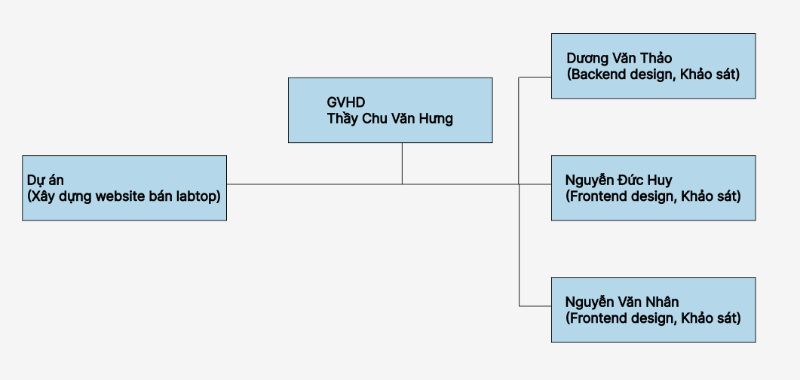

## **1.5. Phân chia công việc**

### **1.5.1. Đối tượng tham gia vào dự án**

Các đối tượng tham gia vào dự án của chúng tôi, bao gồm:

* Nhóm phát triển dự án
* Quản lý dự án (Project Manager)
* Kiến trúc sư (Architect)
* Lập trình viên (Developers)
* Developer
* Front-end và Back-end
* Tester
* Kiểm thử chức năng
* Kiểm thử hiệu suất
* Kiểm thử bảo mật

## **1.5.2 Mô tả công việc**

|  |  |
| --- | --- |
| Thành viên | Nhiệm vụ |
| Dương Văn Thảo | Database  Quản lí sản phẩm, sản phẩm biến thể, ram, màu, bình luận và chức năng thêm, sửa, xóa  Quên mật khẩu  Thêm vào giỏ hàng  Sản phẩm biến thể, đặt hàng  Quản lý đơn hàng, đơn hàng của tôi  Thanh toán online và thống kê |
| Nguyễn Đức Huy | Thiết kế Giao diện trang người dùng  Trang chủ, 1 vài chức năng liên quan  Cập nhật tài khoản, bình luận  Lọc sản phẩm  Báo cáo  Sản phẩm nổi bật  Thống kê  Use case |
| Nguyễn Văn Nhân | Quản lí danh mục, quản lí tài khoản và chức năng thêm, sửa, xóa  Đổi mật khẩu  Báo cáo  Chi tiết sản phẩm  Use case |

# **CHƯƠNG 2: TỔNG QUAN DỰ ÁN**

## **. Lý do chọn đề tài**

* Chọn đề tài website bán laptop để đáp ứng nhu cầu thị trường ngày càng tăng về mua sắm trực tuyến đối với sản phẩm công nghệ.

## **. Mục tiêu chọn đề tài**

* Phân tích thiết kế phần mềm để xây dựng trải nghiệm mua sắm toàn diện.
* Xây dựng cơ sở dữ liệu chặt chẽ và bảo mật.
* Thiết kế giao diện và phát triển website thân thiện, hiệu quả.
* Giúp tạo sự thuận tiện trong việc xem và mua LapTop

## **. Công cụ và công nghệ**

* Sử dụng ngôn ngữ lập trình HTML, CSS, JavaScript (frontend) và PHP (backend), Ajax.
* 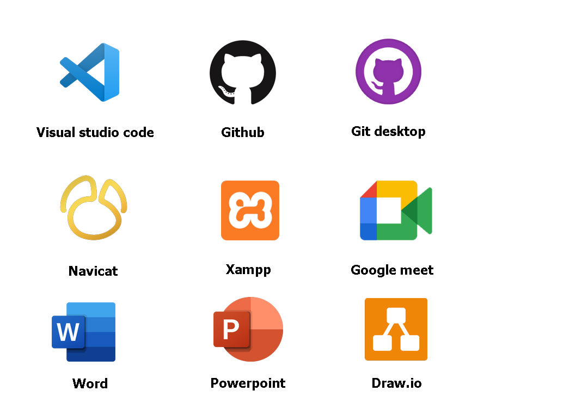Hệ quản trị cơ sở dữ liệu MySQL.

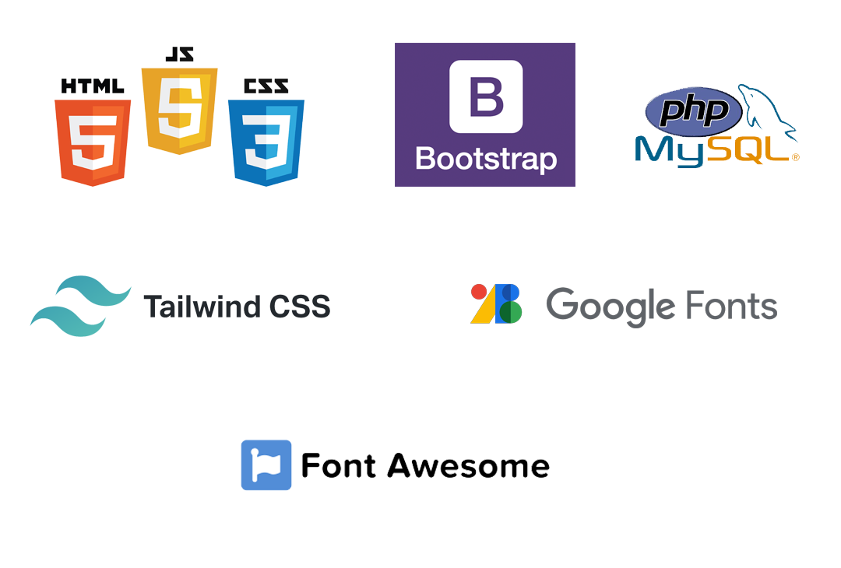

## **. Kết quả dự kiến**

* Phân tích thiết kế phần mềm: hiểu rõ yêu cầu và tạo ra kế hoạch chi tiết cho phần mềm.
* Xây dựng thành công cơ sở dữ liệu: tạo cơ sở dữ liệu chất lượng để lưu trữ thông tin sản phẩm và khách hàng.
* Website có giao diện đẹp, thân thiện, và chức năng mua sắm tích hợp mượt mà và đa dạng sản phẩm.

# **CHƯƠNG 3: KHẢO SÁT HỆ THỐNG**

## **3.1. Khảo sát**

|  |  |
| --- | --- |
| **Đối tượng** | Những người quan tâm đến mua sắm laptop, đặc biệt là những người trẻ hiện đại và sinh viên tại các khu vực mua sắm trực tuyến. |
| **Người thực hiện** | Dương văn Thảo, Nguyễn Đức Huy, Nguyễn Văn Nhân |
| **Mục đích** | **-** Tiết kiệm thời gian mua sắm LapTop  + Thay vì phải đến cửa hàng vật lý, khách hàng có thể dễ dàng tra cứu thông tin về các loại laptop, thương hiệu, và cấu hình trên website.  + Tận hưởng tiện ích mua sắm trực tuyến, giúp tiết kiệm thời gian và công sức.  - Tăng trải nghiệm người dùng  + Xây dựng giao diện trực quan và dễ sử dụng trên website bán laptop, từ thiết kế của nhà thiết kế.  + Tạo ra một môi trường mua sắm trực tuyến linh hoạt, nhanh chóng và thân thiện.  - Tối ưu hóa quy trình thanh toán  + Cung cấp cơ hội thanh toán trực tuyến trên website, giúp khách hàng dễ dàng và thuận tiện hóa quy trình mua sắm.  + Áp dụng các phương thức thanh toán an toàn và tiện lợi.  - Tăng doanh thu  + Khuyến khích việc mua sắm trực tuyến thông qua chính sách giảm giá, ưu đãi hấp dẫn.  + Tăng khả năng quay lại và mua sắm lần tiếp theo. |
| **Kết quả khảo sát** | - Người mua laptop trước đây phải di chuyển đến cửa hàng và tìm kiếm thông tin.  - Quá trình thanh toán có thể được thực hiện trực tuyến, giúp giảm rủi ro và tối ưu hóa trải nghiệm người dùng.  - Sự thuận tiện và linh hoạt trong quá trình mua sắm trực tuyến có thể tăng cường doanh thu và sự hài lòng của khách hàng. |

## **3.2. Xác định vấn đề**

Chúng em nhận thấy rằng trong bối cảnh ngành công nghiệp laptop đang phát triển mạnh mẽ, nhu cầu mua sắm trực tuyến ngày càng gia tăng. Khảo sát của chúng em chỉ ra rằng người mua laptop đang tìm kiếm sự thuận tiện và tiết kiệm thời gian trong quá trình mua sắm. Việc tạo ra một trang web bán laptop sẽ giúp họ dễ dàng tra cứu thông tin và thực hiện giao dịch mua sắm mọi lúc, mọi nơi.

Chúng em đặt ra mục tiêu tối ưu hóa trải nghiệm người dùng trên trang web, từ việc tìm kiếm thông tin đến quá trình thanh toán. Sự thuận tiện và linh hoạt trong cách thức thanh toán trực tuyến cũng được chú trọng, nhằm tạo điều kiện thuận lợi nhất cho người mua.

Chúng em tin rằng sự tích hợp của các yếu tố này sẽ không chỉ tăng cường trải nghiệm người dùng mà còn giúp tăng cường doanh số bán hàng. Qua đó, chúng em hy vọng rằng trang web bán laptop sẽ trở thành điểm đến ưa thích của người tiêu dùng, đồng thời đóng góp tích cực vào sự phát triển của thị trường laptop trực tuyến.

# **CHƯƠNG 4: PHÂN TÍCH THIẾT KẾ**

## **4.1. Sơ đồ Usecase**

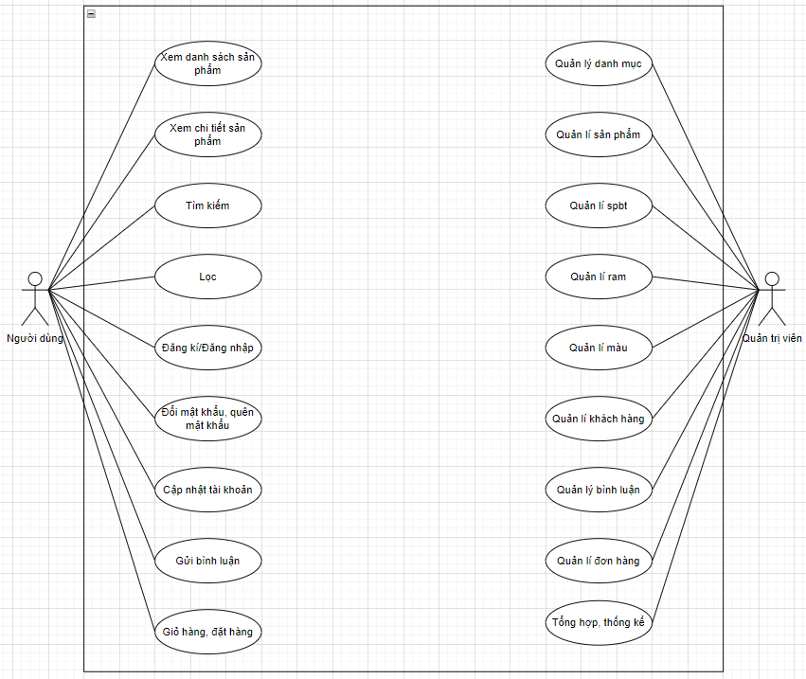

*Hình 4.1.1: Sơ đồ use case*

## **4.2. Đặc tả Usecase**

### **4.2.1. Đăng nhập**

|  |  |
| --- | --- |
| Use case | Nội dung |
| Tên use case | Đăng nhập |
| Mô tả | Cho phép người dùng đăng nhập vào hệ thống để sử dụng chức năng |
| Actor | Người quản trị, khách hàng |
| Điều kiện kích hoạt | Khi người dùng chọn chức năng đăng nhập của hệ thống |
| Tiền điều kiện | Người dùng phải có tài khoản trong hệ thống |
| Hậu điều kiện | Đăng nhập thành công |
| Luồng sự kiện chính | 1. Hiển thị màn hình đăng nhập 2. Nhập email và password 3. Hệ thống kiểm tra thông tin đăng nhập 4. Đăng nhập thành công và sử dụng chức năng 5. Kết thúc use case |

### **4.2.2. Đăng ký**

|  |  |
| --- | --- |
| Use case | Nội dung |
| Tên use case | Đăng ký |
| Mô tả | Hiển thị cho người dùng form đăng ký |
| Actor | Người quản trị, khách hàng |
| Điều kiện kích hoạt | Khi người dùng chọn chức năng đăng ký của hệ thống |
| Tiền điều kiện | Người dùng sẽ phải nhập thông tin vào form |
| Hậu điều kiện | Đăng ký thành công |
| Luồng sự kiện chính | 1. Hiển thị màn hình đăng ký 2. Nhập thông tin 3. Hệ thống thực hiện lưu thông tin 4. Đăng ký thành công 5. Kết thúc use case |

### **4.2.3. Đăng xuất**

|  |  |
| --- | --- |
| Use case | Nội dung |
| Tên use case | Đăng xuất |
| Mô tả | Cho phép người dùng đăng xuất ra khỏi tài khoản đang đăng nhập. |
| Actor | Người quản trị, khách hàng |
| Điều kiện kích hoạt | Khi người dùng chọn chức năng đăng xuất của hệ thống |
| Tiền điều kiện | Người dùng phải đăng nhập vào hệ thống |
| Hậu điều kiện | Thoát ra khỏi hệ thống thành công. |
| Luồng sự kiện chính | 1. Đăng nhập vào hệ thống thành công 2. Chọn chức năng đăng xuất 3. Đăng xuất thành công 4. Kết thúc use case |

### **4.2.4. Quên mật khẩu**

|  |  |
| --- | --- |
| Use case | Nội dung |
| Tên use case | Quên mật khẩu |
| Mô tả | Gửi mật khẩu về email của người quên mật khẩu |
| Actor | Người quản trị, khách hàng |
| Điều kiện kích hoạt | Khi người dùng chọn chức năng quên mật khẩu |
| Tiền điều kiện | Người dùng quên mật khẩu |
| Hậu điều kiện | Hệ thống sẽ gửi mật khẩu đến email của người dùng 1 mật khẩu ngẫu nhiên |
| Luồng sự kiện chính | 1. Người dùng chọn chức năng quên mật khẩu 2. Người dùng nhập email muốn lấy lại mật khẩu 3. Hệ thống gửi đến email 1 mật khẩu ngẫu nhiên 4. Kết thúc use case |

### **Đổi mật khẩu**

|  |  |
| --- | --- |
| Use case | Nội dung |
| Tên use case | Đổi mật khẩu |
| Mô tả | Cho phép người dùng lấy lại mật khẩu bằng nhập đúng mật khẩu cũ, nếu đúng mới cho đổi |
| Actor | Người quản trị, khách hàng |
| Điều kiện kích hoạt | Khi người dùng chọn chức năng đổi mật khẩu |
| Tiền điều kiện | Người dùng phải đăng nhập vào hệ thống. |
| Hậu điều kiện | Mật khẩu sẽ được thay đổi theo mật khẩu người dùng vừa tạo |
| Luồng sự kiện chính | 1. Đăng nhập vào hệ thống thành công 2. Chọn chức năng đổi mật khẩu 3. Người dùng nhập mật khẩu cũ, nhập mật khẩu mới và nhập lại mật khẩu 4. Hệ thống sẽ thông báo đổi mật khẩu thành công 5. Kết thúc use case |

### **4.2.6. Tìm kiếm**

|  |  |
| --- | --- |
| Use case | Nội dung |
| Tên use case | Tìm kiếm |
| Mô tả | Cho phép người dùng đăng truy cập vào hệ thống để thực hiện chức năng tìm kiếm |
| Actor | Người quản trị, khách hàng |
| Điều kiện kích hoạt | Khi người dùng chọn chức năng tìm kiếm |
| Tiền điều kiện | Khi người dùng đăng nhập vào hệ thống. |
| Hậu điều kiện | Thông tin tìm kiếm được hiển thị |
| Luồng sự kiện chính | 1. Đăng nhập vào hệ thống thành công 2. Chọn chức năng tìm kiếm 3. Hệ thống sẽ hiển thị thông tin trùng khớp với từ khóa tìm kiếm 4. Hệ thống sẽ thông báo hiển thị thông tin tìm kiếm 5. Kết thúc use case |

### **4.2.7. Quản lý tài khoản**

|  |  |
| --- | --- |
| Use case | Nội dung |
| Tên use case | Quản lý người dùng |
| Mô tả | Cho phép người quản trị đăng nhập vào hệ thống để thực hiện chức năng tìm kiếm, thêm, sửa, xóa tài khoản |
| Actor | Người quản trị |
| Điều kiện kích hoạt | Khi người quản trị chọn chức năng tìm kiếm, thêm, sửa, xóa tài khoản |
| Tiền điều kiện | Khi người quản trị đăng nhập thành công vào hệ thống |
| Hậu điều kiện | Dữ liệu của hệ thống sẽ được cập nhật sau khi người quản trị thực hiện các chức năng |
| Luồng sự kiện chính | 1. Đăng nhập vào hệ thống thành công 2. Người quản trị thực hiện các chức năng thêm, sửa, xóa tài khoản 3. Hệ thống cập nhật lại thông tin 4. Kết thúc use case |

### **Quản lý danh mục**

|  |  |
| --- | --- |
| Use case | Nội dung |
| Tên use case | Quản lý danh mục |
| Mô tả | Cho phép người quản trị đăng nhập vào hệ thống để thực hiện chức năng thêm, sửa, xóa danh mục |
| Actor | Người quản trị |
| Điều kiện kích hoạt | Khi admin chọn chức năng tìm kiếm, thêm, sửa, xóa danh mục khóa học |
| Tiền điều kiện | Khi người quản trị đăng nhập thành công vào hệ thống |
| Hậu điều kiện | Dữ liệu của hệ thống sẽ được cập nhật sau khi người quản trị thực hiện các chức năng |
| Luồng sự kiện chính | 1. Đăng nhập vào hệ thống thành công 2. Người quản trị thực hiện các chức năng thêm, sửa, xóa tài khoản 3. Hệ thống cập nhật lại thông tin 4. Kết thúc use case |

### **Quản lý sản phẩm**

|  |  |
| --- | --- |
| Use case | Nội dung |
| Tên use case | Quản lý sản phẩm |
| Mô tả | Cho phép người quản trị, người đăng đăng nhập vào hệ thống để thực hiện chức năng tìm kiếm, thêm, sửa, xóa |
| Actor | Người quản trị |
| Điều kiện kích hoạt | Khi người quản trị chọn chức năng tìm kiếm, thêm, sửa, xóa |
| Tiền điều kiện | Khi người quản trị đăng nhập thành công vào hệ thống |
| Hậu điều kiện | Dữ liệu của hệ thống sẽ được cập nhật sau khi người quản trị thực hiện các chức năng |
| Luồng sự kiện chính | 1. Đăng nhập vào hệ thống thành công 2. Người quản trị thực hiện các chức năng tìm kiếm, thêm, sửa, xóa 3. Hệ thống cập nhật lại thông tin 4. Kết thúc use case |

### **4.2.10. Quản lý sản phẩm biến thể**

|  |  |
| --- | --- |
| Use case | Nội dung |
| Tên use case | Quản lý sản phẩm biến thể |
| Mô tả | Cho phép người quản trị đăng nhập vào hệ thống để thực hiện chức năng thêm, sửa, xóa |
| Actor | Người quản trị |
| Điều kiện kích hoạt | Khi người quản trị chọn chức năng thêm, sửa, xóa |
| Tiền điều kiện | Khi người quản trị đăng nhập thành công vào hệ thống |
| Hậu điều kiện | Dữ liệu của hệ thống sẽ được cập nhật sau khi người quản trị thực hiện các chức năng |
| Luồng sự kiện chính | 1. Đăng nhập vào hệ thống thành công 2. Người quản trị thực hiện các chức năng thêm, sửa, xóa 3. Hệ thống cập nhật lại thông tin 4. Kết thúc use case |

### **4.2.11. Quản lý ram**

|  |  |
| --- | --- |
| Use case | Nội dung |
| Tên use case | Quản lý ram |
| Mô tả | Cho phép người quản trị đăng nhập vào hệ thống để thực hiện chức năng thêm, sửa, xóa ram |
| Actor | Người quản trị |
| Điều kiện kích hoạt | Khi người quản trị chọn chức năng thêm, sửa, xóa |
| Tiền điều kiện | Khi người quản trị đăng nhập thành công vào hệ thống |
| Hậu điều kiện | Dữ liệu của hệ thống sẽ được cập nhật sau khi người quản trị thực hiện các chức năng |
| Luồng sự kiện chính | 1. Đăng nhập vào hệ thống thành công 2. Người quản trị thực hiện các chức năng thêm, sửa, xóa 3. Hệ thống cập nhật lại thông tin 4. Kết thúc use case |

### **4.2.12. Quản lý bình luận**

|  |  |
| --- | --- |
| Use case | Nội dung |
| Tên use case | Quản lý bình luân |
| Mô tả | Cho phép người quản trị đăng nhập vào hệ thống để thực hiện chức năng xem chi tiết bình luận, xoá |
| Actor | Người quản trị |
| Điều kiện kích hoạt | Khi người quản trị chọn chức năng xem chi tiết bình luận, xoá |
| Tiền điều kiện | Khi người quản trị đăng nhập thành công vào hệ thống |
| Hậu điều kiện | Dữ liệu của hệ thống sẽ được cập nhật sau khi người quản trị thực hiện các chức năng |
| Luồng sự kiện chính | 1. Đăng nhập vào hệ thống thành công 2. Người quản trị thực hiện các chức năng xem chi tiết bình luận, xoá 3. Hệ thống cập nhật lại thông tin 4. Kết thúc use case |

### **4.2.13. Quản lý đơn hàng**

|  |  |
| --- | --- |
| Use case | Nội dung |
| Tên use case | Quản lý đơn hàng |
| Mô tả | Cho phép người quản trị đăng nhập vào hệ thống để thực hiện chức năng cập nhật, xem chi tiết |
| Actor | Người quản trị |
| Điều kiện kích hoạt | Khi người quản trị chọn chức năng cập nhật, xem chi tiết |
| Tiền điều kiện | Khi người quản trị đăng nhập thành công vào hệ thống |
| Hậu điều kiện | Dữ liệu của hệ thống sẽ được cập nhật sau khi người quản trị thực hiện các chức năng |
| Luồng sự kiện chính | 1. Đăng nhập vào hệ thống thành công 2. Người quản trị thực hiện các chức năng tìm kiếm, cập nhật, xem chi tiết 3. Hệ thống cập nhật lại thông tin 4. Kết thúc use case |

### **4.2.14. Quản lý thống kê**

|  |  |
| --- | --- |
| Use case | Nội dung |
| Tên use case | Quản lý thống kê |
| Mô tả | Cho phép người quản trị đăng nhập vào hệ thống để xem danh sách thống kê, xem biểu đồ |
| Actor | Người quản trị |
| Điều kiện kích hoạt | Khi người quản trị vào hệ thống để xem danh sách thống kê, xem biểu đồ |
| Tiền điều kiện | Khi người quản trị đăng nhập thành công vào hệ thống |
| Hậu điều kiện | Dữ liệu của hệ thống sẽ được cập nhật sau khi người quản trị thực hiện các chức năng |
| Luồng sự kiện chính | 1. Đăng nhập vào hệ thống thành công 2. Người quản trị xem được danh sách thống kê, xem biểu đồ 3. Kết thúc use case |

### **4.2.15. Quản lý màu**

|  |  |
| --- | --- |
| Use case | Nội dung |
| Tên use case | Quản lý màu |
| Mô tả | Cho phép người quản trị đăng nhập vào hệ thống để thực hiện chức năng thêm, sửa, xóa màu |
| Actor | Người quản trị |
| Điều kiện kích hoạt | Khi người quản trị chọn chức năng thêm, sửa, xóa |
| Tiền điều kiện | Khi người quản trị đăng nhập thành công vào hệ thống |
| Hậu điều kiện | Dữ liệu của hệ thống sẽ được cập nhật sau khi người quản trị thực hiện các chức năng |
| Luồng sự kiện chính | 1. Đăng nhập vào hệ thống thành công 2. Người quản trị thực hiện các chức năng thêm, sửa, xóa 3. Hệ thống cập nhật lại thông tin 4. Kết thúc use case |

### **4.2.16. Xem danh mục**

|  |  |
| --- | --- |
| Use case | Nội dung |
| Tên use case | Xem danh mục |
| Mô tả | Cho phép người dùng vào hệ thống để thực hiện chức năng tìm sản phẩm theo danh mục |

### **4.2.17. Xem chi tiết sản phẩm**

|  |  |
| --- | --- |
| Use case | Nội dung |
| Tên use case | Xem chi tiết sản phẩm |
| Mô tả | Cho phép người dùng vào hệ thống để thực hiện chức năng xem chi tiết sản phẩm |

### **4.2.18. Giỏ hàng**

|  |  |
| --- | --- |
| Use case | Nội dung |
| Tên use case | Giỏ hàng |
| Mô tả | Cho phép người dùng vào hệ thống để thực hiện thêm sản phẩm vào giỏ hàng nhưng phải đăng nhập mới đặt được hàng |

### **4.2.19. Thanh toán**

|  |  |
| --- | --- |
| Use case | Nội dung |
| Tên use case | Thanh toán sản phẩm |
| Mô tả | Cho phép người dùng đăng nhập vào hệ thống để thực hiện chức năng mua sản phẩm qua 2 hình thức là thanh toán trực tiếp và thanh toán online (VNPAY) |

# **CHƯƠNG 5: THIẾT KẾ HỆ THỐNG**

## **5.1. Mô tả chi tiết luồng và thiết kế giao diện**

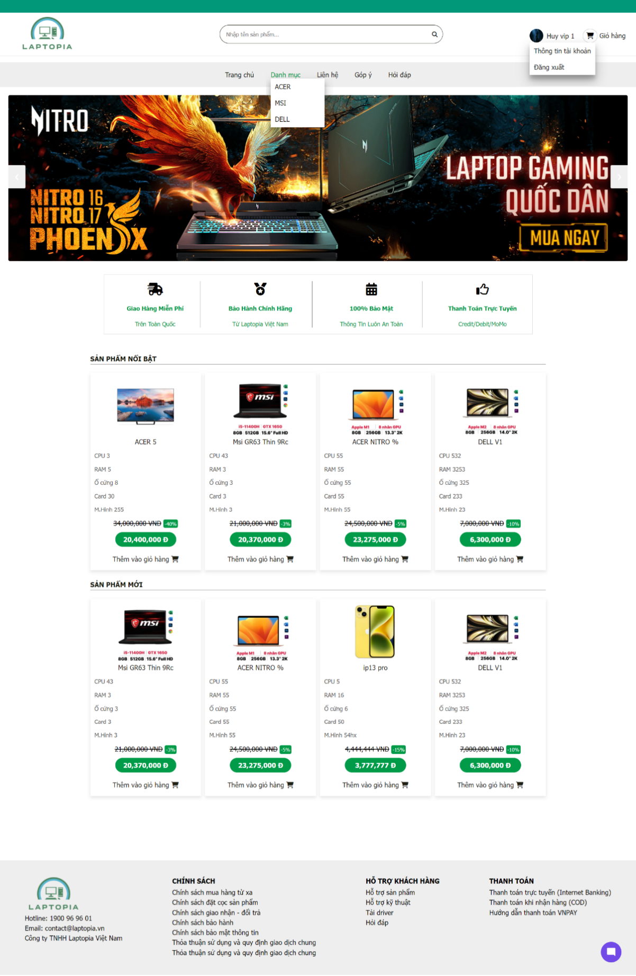

**Mô tả hoạt động**

|  |  |  |  |
| --- | --- | --- | --- |
| **TT** | **Điều khiển** | **Sự kiện** | **Mô tả hoạt động** |
| 1 | Logo | Click | Trở về trang chính |
| 2 | Trang chủ | Click | Trở về trang chủ |
| 3 | Danh mục | Hiệu ứng | Hiển thị các danh mục |
| 4 | Liên hệ | Click | Hiển thị trang liên hệ |
| 5 | Góp ý | Click | Hiển thị trang góp ý |
| 6 | Hỏi đáp | Click | Hiển thị trang hỏi đáp |
| 7 | Đăng nhập thành công | Hiệu ứng | Hiển thị các mục khi đăng nhập thành công |
| 8 | Thêm vào giỏ hàng | Click | Thêm sản phẩm vào giỏ hàng |
| 9 | Sản phẩm | Click | Hiển thị trang chi tiết sản phẩm |
| 10 | Giỏ hàng | Click | Hiển thị trang giỏ hàng |
| 11 | Tìm kiếm | Nhập | Tìm hiển thị sản phẩm theo từ khoá |

## **5.2. Luồng và chức năng trang người dùng**

### **5.2.1. Chức năng đăng nhập**

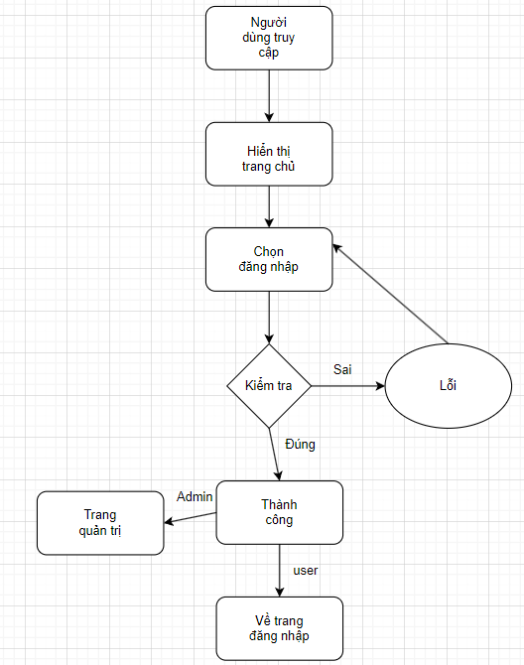

*Sơ đồ active đăng nhập*

### **5.2.2. Chức năng đăng xuất**

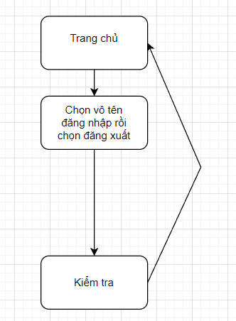

*Sơ đồ active đăng xuất*

### **5.2.3. Chức năng đăng ký**

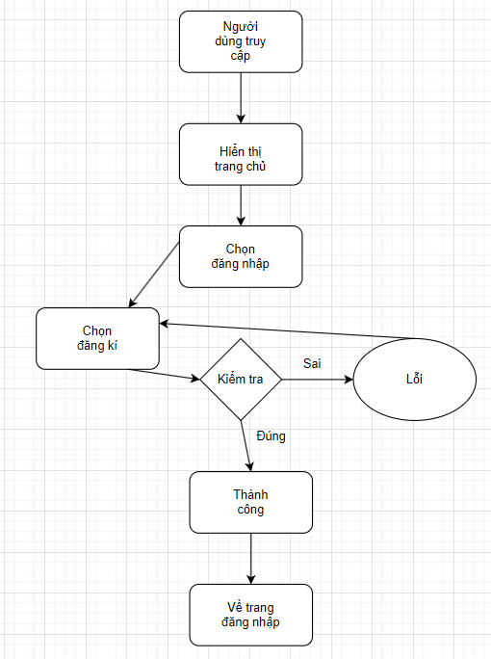

*Sơ đồ active đăng ký*

### **5.2.4. Chức năng giỏ hàng**

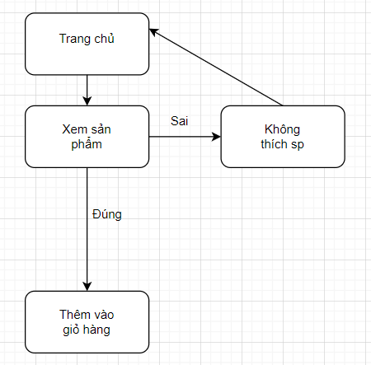

*Sơ đồ active giỏ hàng*

### **5.2.4. Chức năng đổi mật khẩu**

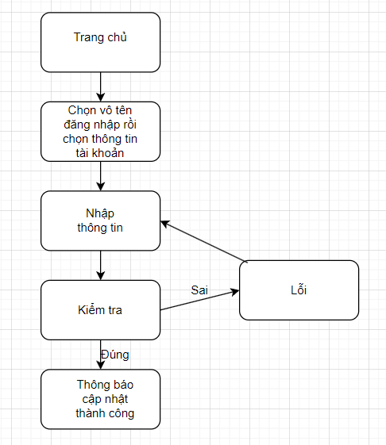

*Sơ đồ active đổi mật khẩu*

### **5.2.5. Chức năng quên mật khẩu**



*Sơ đồ active quên mật khẩu*

### **5.2.6. Chức năng danh mục**

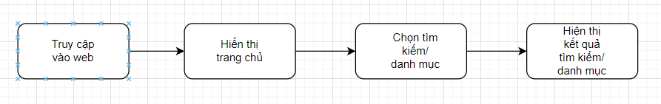

*Sơ đồ active danh mục*

### **5.2.7. Chi tiết sản phẩm**

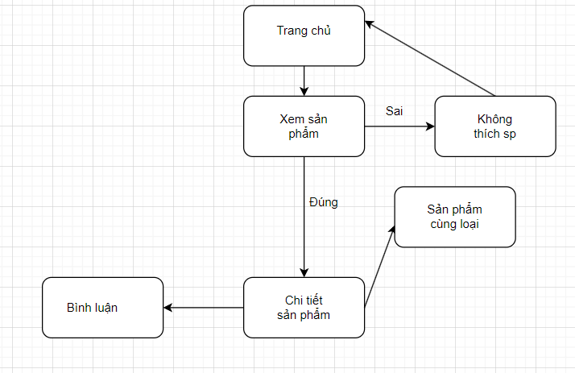

*Sơ đồ active chi tiết sản phẩm*

### **5.2.8. Đặt hàng**

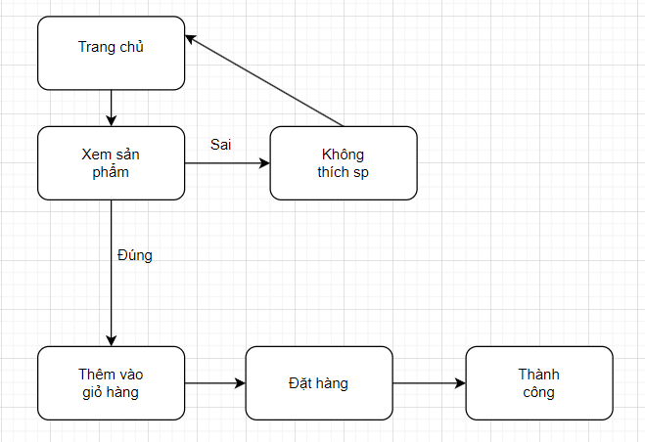

*Sơ đồ active đặt hàng*

### **5.2.9. Cập nhật tài khoản**

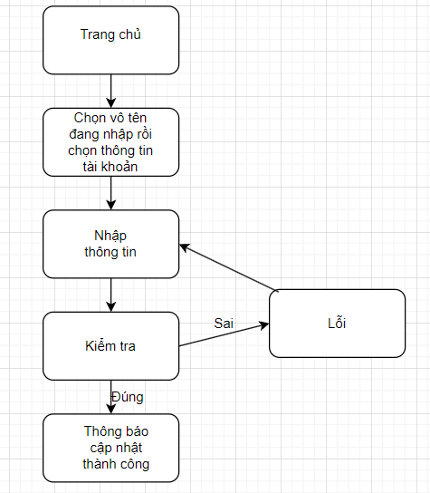

*Sơ đồ active cập nhật tài khoản*

## **5.3. Luồng và chức năng phía quản trị**

### **5.3.1. Danh mục**

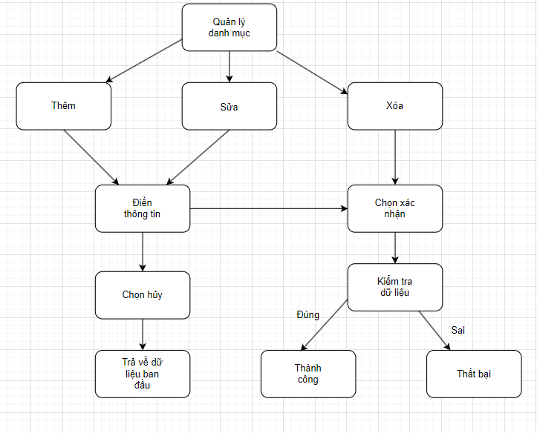

*Sơ đồ activity quản lý danh mục*

**Mô tả hoạt động**

|  |  |  |  |
| --- | --- | --- | --- |
| **TT** | **Điều khiển** | **Sự kiện** | **Mô tả hoạt động** |
| 1 | sửa | Click | Hiển thị trang sửa danh mục |
| 2 | Xoá | Click | Xoá danh mục |
| 3 | Thêm mới | Click | hiển thị trang thêm mới danh mục |

### **5.3.2. Sản phẩm**

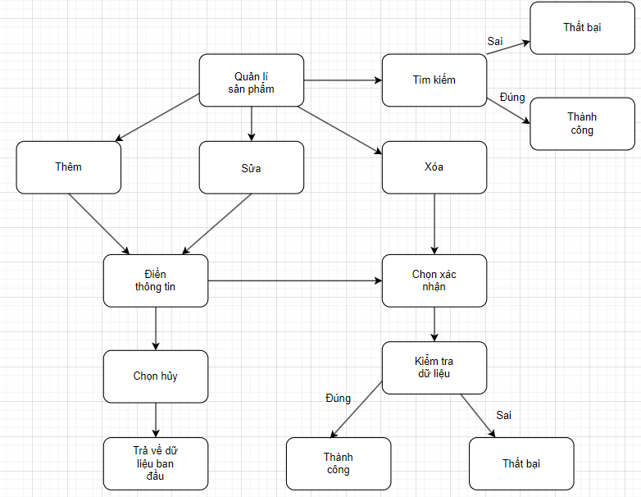

*Sơ đồ activity quản lý sản phẩm*

**Mô tả hoạt động**

|  |  |  |  |
| --- | --- | --- | --- |
| **TT** | **Điều khiển** | **Sự kiện** | **Mô tả hoạt động** |
| 1 | Thêm mới | Click | Hiển thị trang thêm mới sản phẩm |
| 2 | Sửa | Click | Hiển thị trang sửa sản phẩm |
| 3 | Xoá | Click | Xoá sản phẩm |
| 3 | Tìm kiếm | chọn | chọn tìm sản phẩm |

### **5.3.3. Sản phẩm biến thể**

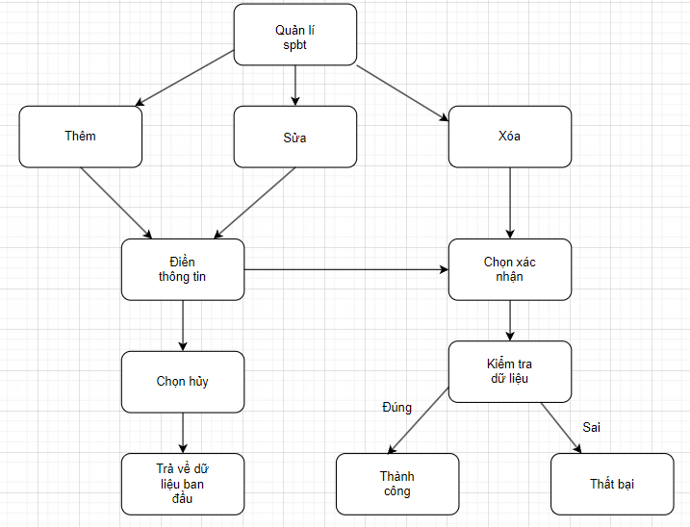

*Sơ đồ activity quản lý sản phẩm biến thể*

**Mô tả hoạt động**

|  |  |  |  |
| --- | --- | --- | --- |
| **TT** | **Điều khiển** | **Sự kiện** | **Mô tả hoạt động** |
| 1 | Thêm mới | Click | Hiển thị trang thêm mới sản phẩm biến thể |
| 2 | Sửa | Click | Hiển thị trang sửa sản phẩm biến thể |
| 3 | Xoá | Click | Xoá sản phẩm biến thể |

### **5.3.4. Ram**

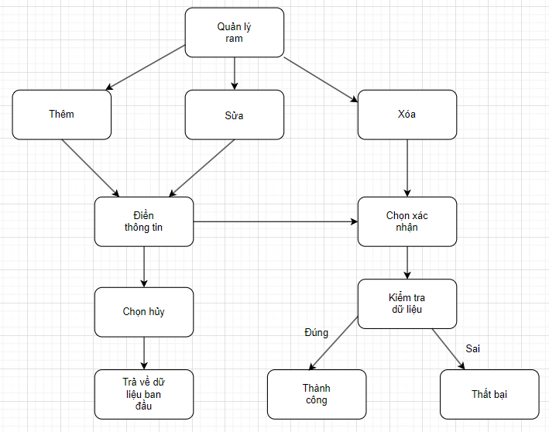

*Sơ đồ activity quản lý ram*

**Mô tả hoạt động**

|  |  |  |  |
| --- | --- | --- | --- |
| **TT** | **Điều khiển** | **Sự kiện** | **Mô tả hoạt động** |
| 1 | Thêm mới | Click | Hiển thị trang thêm mới ram |
| 2 | Sửa | Click | Hiển thị trang sửa ram |
| 3 | Xoá | Click | Xoá sản ram |

### **5.3.5. Màu**

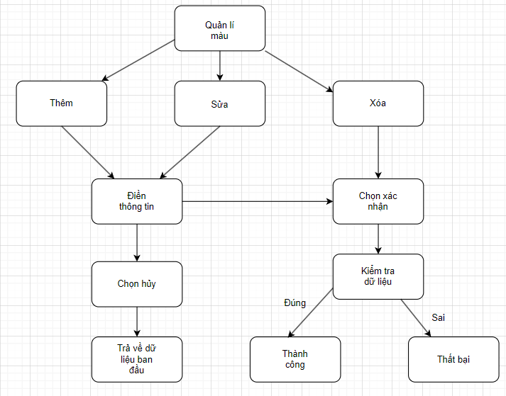

*Sơ đồ activity quản lý màu*

**Mô tả hoạt động**

|  |  |  |  |
| --- | --- | --- | --- |
| **TT** | **Điều khiển** | **Sự kiện** | **Mô tả hoạt động** |
| 1 | Thêm mới | Click | Hiển thị trang thêm mới màu |
| 2 | Sửa | Click | Hiển thị trang sửa màu |
| 3 | Xoá | Click | Xoá sản màu |

### **5.3.5. Khách hàng**

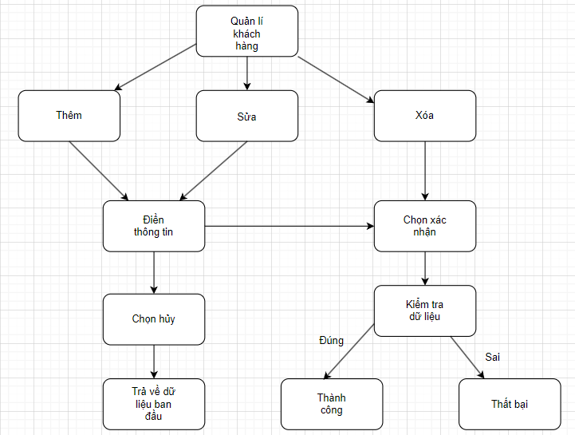

*Sơ đồ activity quản lý khách hàng*

**Mô tả hoạt động**

|  |  |  |  |
| --- | --- | --- | --- |
| **TT** | **Điều khiển** | **Sự kiện** | **Mô tả hoạt động** |
| 1 | Thêm mới | Click | Hiển thị trang thêm mới tài khoản |
| 2 | Sửa | Click | Hiển thị trang sửa tài khoản |
| 3 | Xoá | Click | Xoá tài khoản |

### **5.3.6. Bình luận**

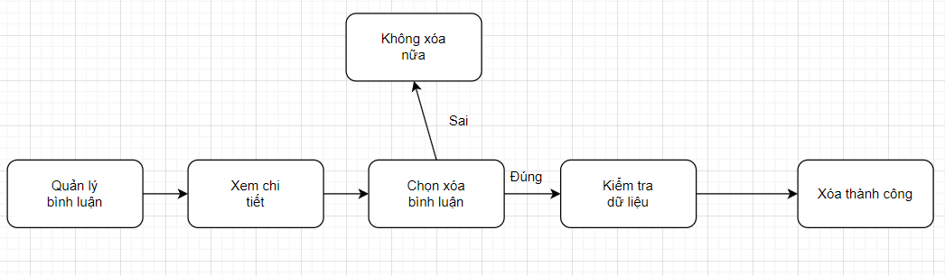

*Sơ đồ activity quản lý bình luận*

**Mô tả hoạt động**

|  |  |  |  |
| --- | --- | --- | --- |
| **TT** | **Điều khiển** | **Sự kiện** | **Mô tả hoạt động** |
| 1 | Xem chi tiết | Click | Hiển thị trang chi tiết bình luận |
| 2 | Xoá | Click | Xoá bình luận |
| 3 | danh sách | click | Hiển thị trang danh sách bình luận |

### **5.3.7. Đơn hàng**

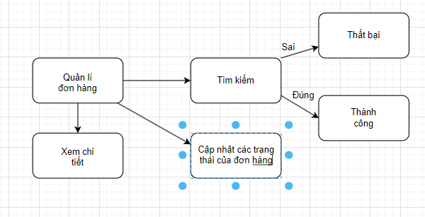

*Sơ đồ activity quản lý đơn hàng*

**Mô tả hoạt động**

|  |  |  |  |
| --- | --- | --- | --- |
| **TT** | **Điều khiển** | **Sự kiện** | **Mô tả hoạt động** |
| 1 | Xem chi tiết | Click | Hiển thị trang chi tiết đơn hàng |
| 2 | cập nhật | Click | Hiển thị trang cập nhật đơn hàng |
| 3 | danh sách | click | Về trang danh sách đơn hàng |
| 4 | Tìm kiếm | Click | Tìm kiếm đơn hàng theo mã |

### **5.3.8. Thống kê**

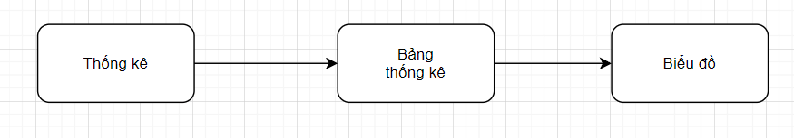

*Sơ đồ activity thống kê*

**Mô tả hoạt động**

|  |  |  |  |
| --- | --- | --- | --- |
| **TT** | **Điều khiển** | **Sự kiện** | **Mô tả hoạt động** |
| 1 | xem biểu đò | Click | Hiển thị trang biểu đồ thống kê |

## **5.4 Giao diện trang admin**

Trang chủ

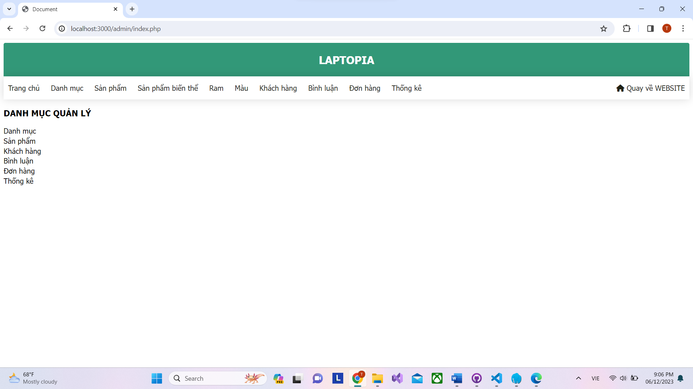

Quản lý danh mục

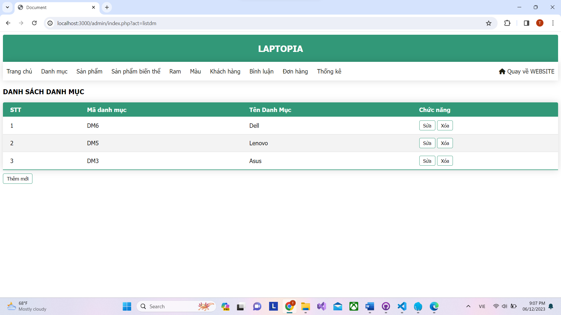

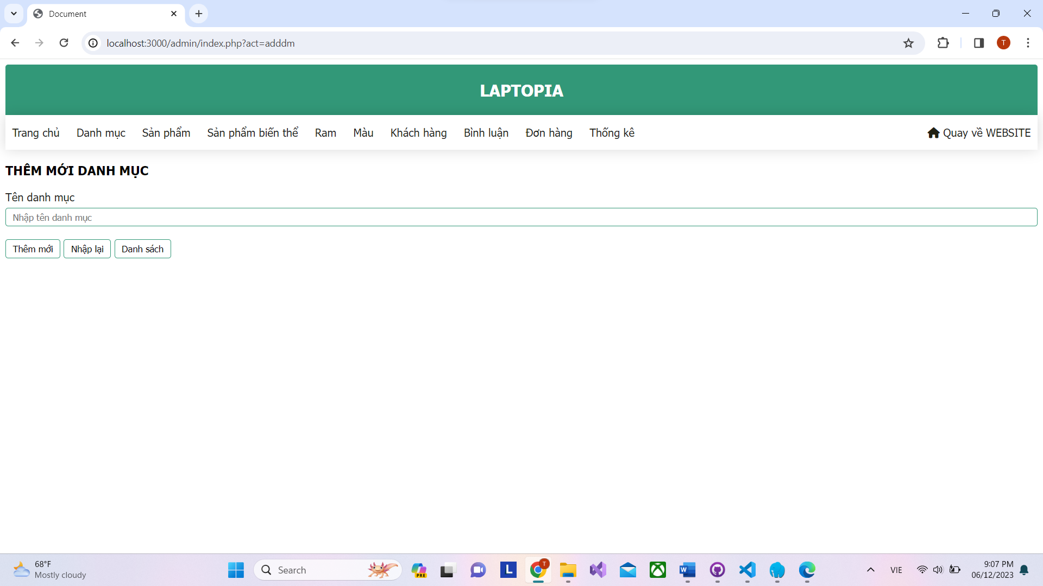

Quản lý sản phẩm

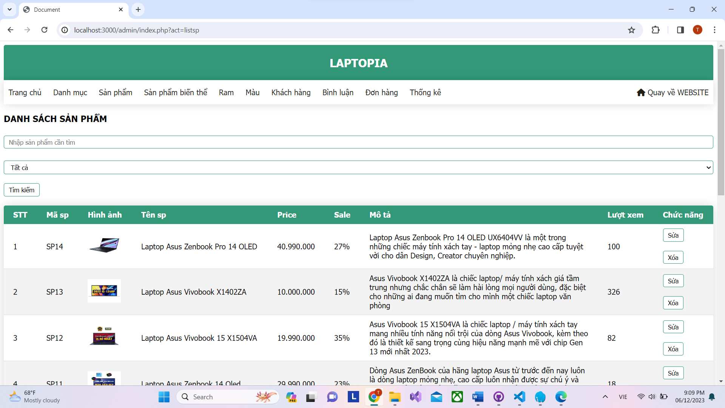

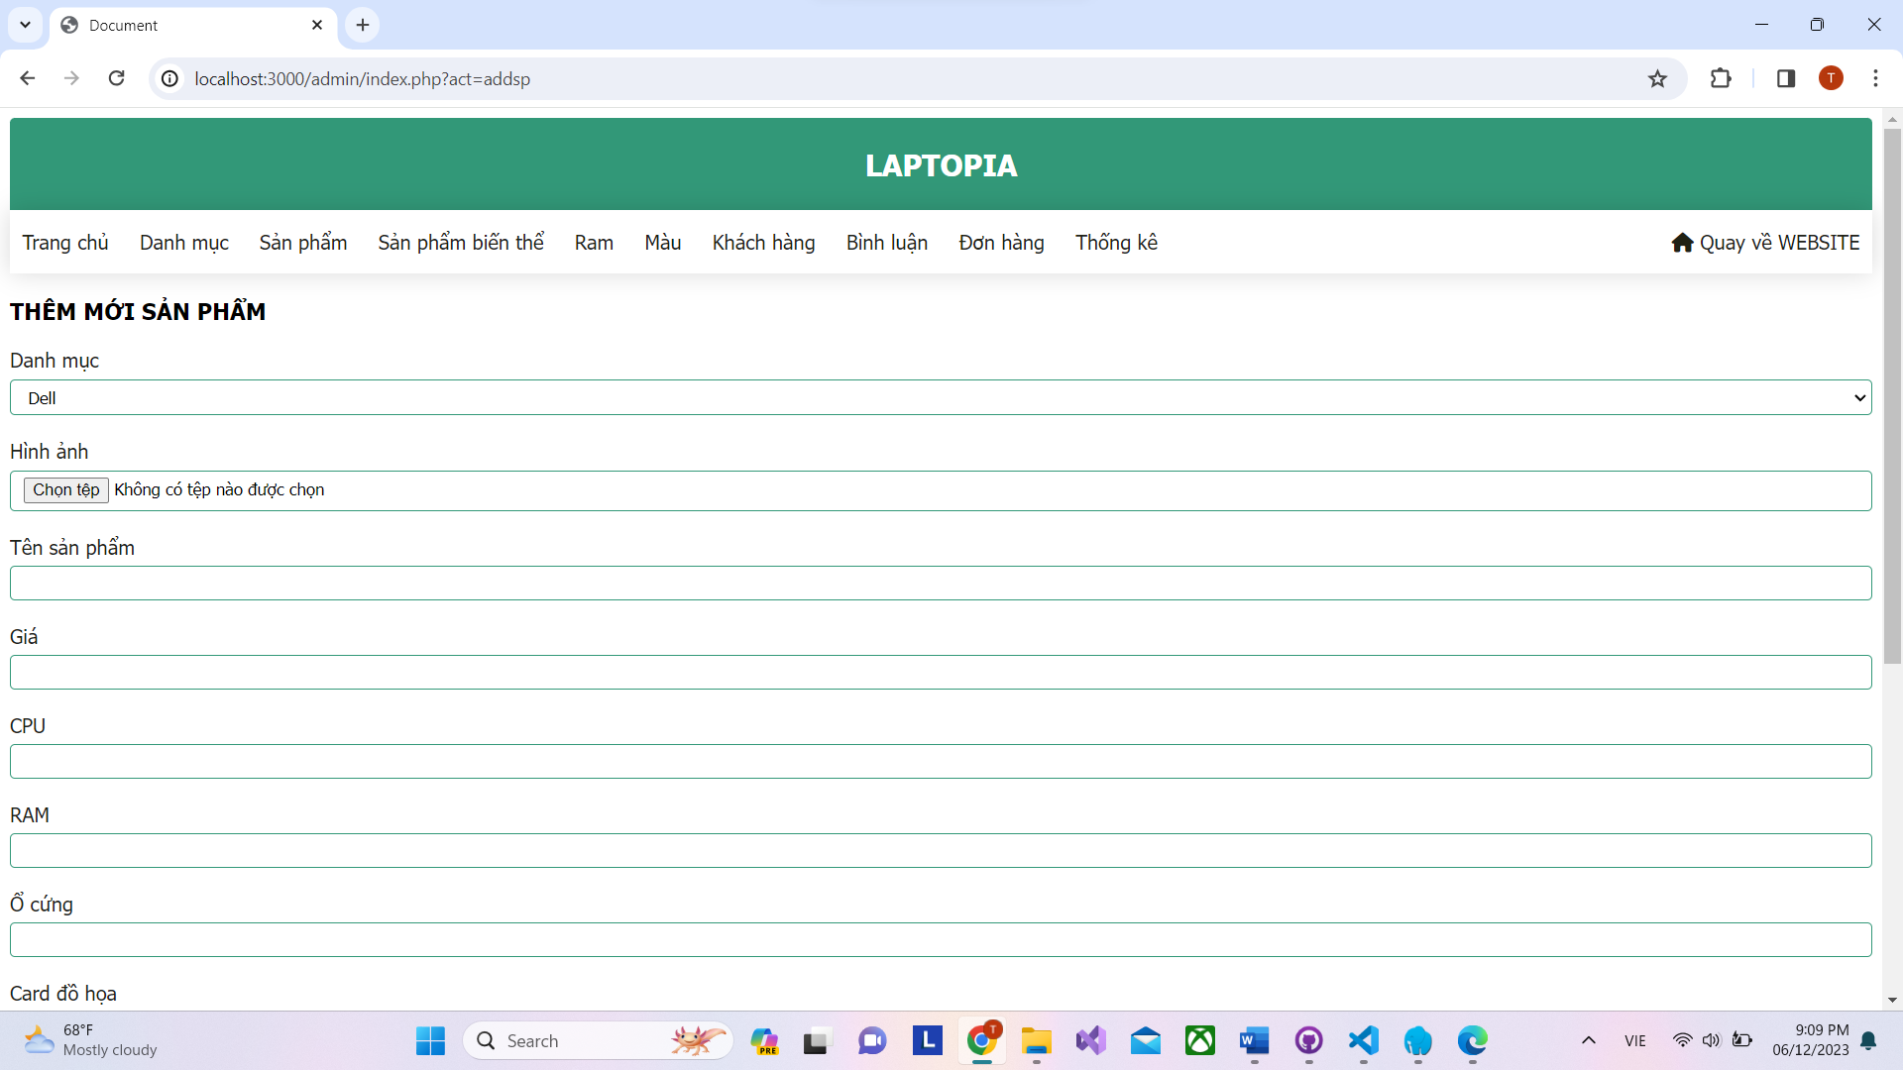

Quản lý sản phẩm biến thể

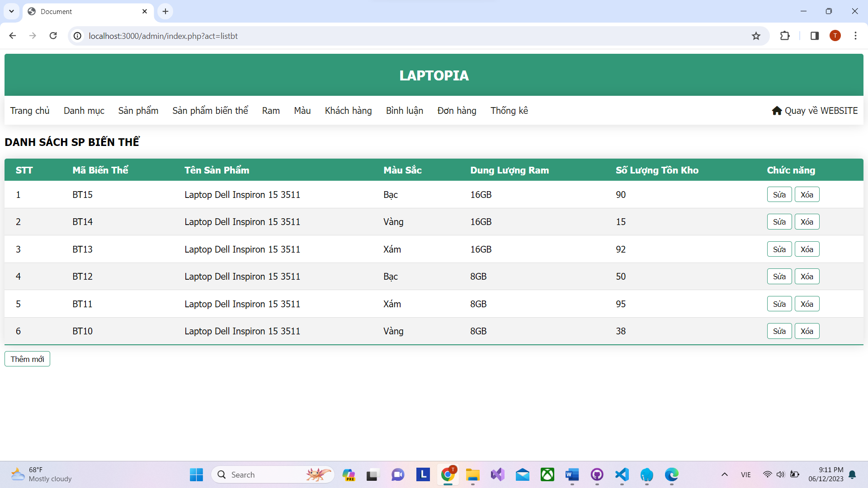

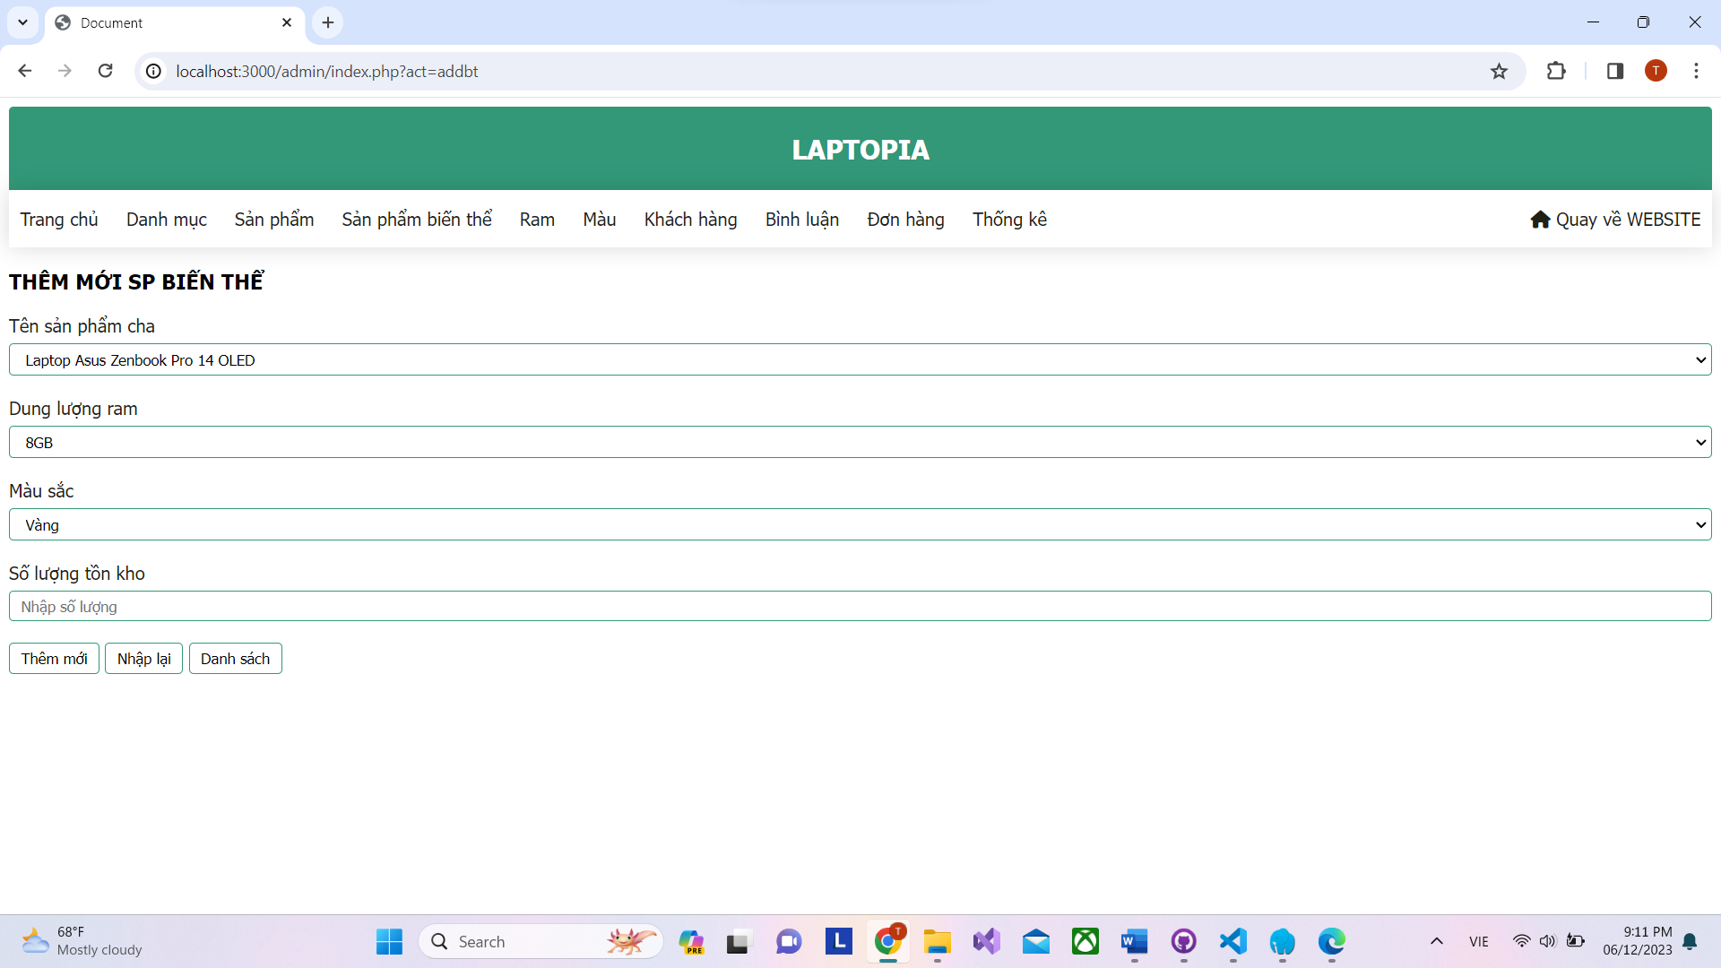

Quản lý ram

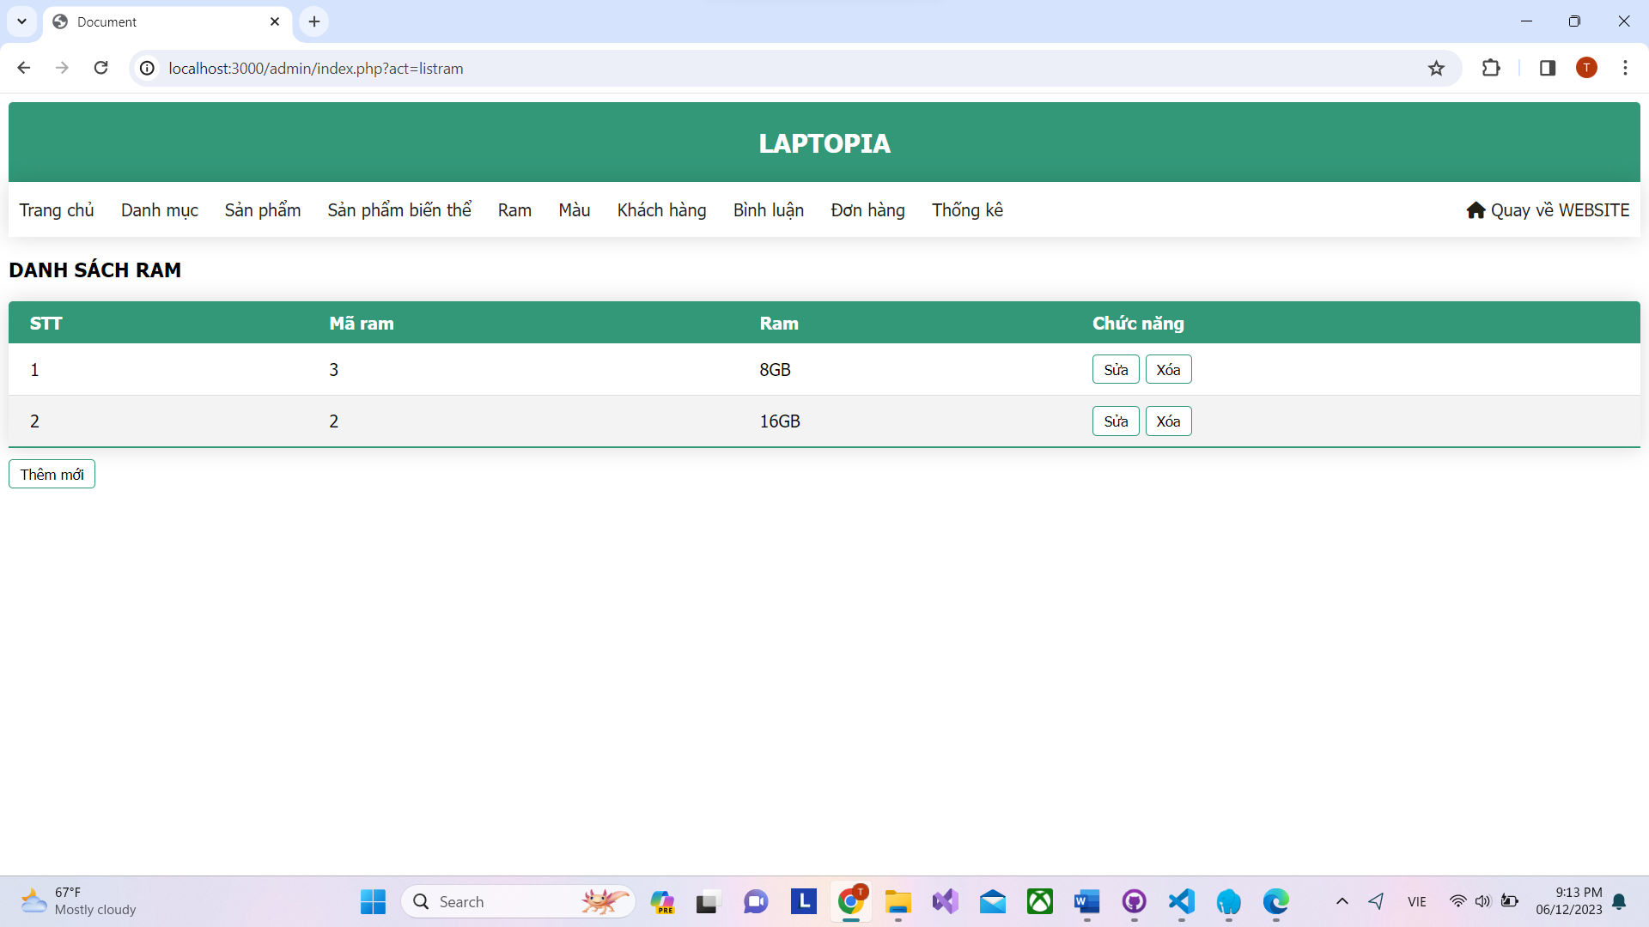

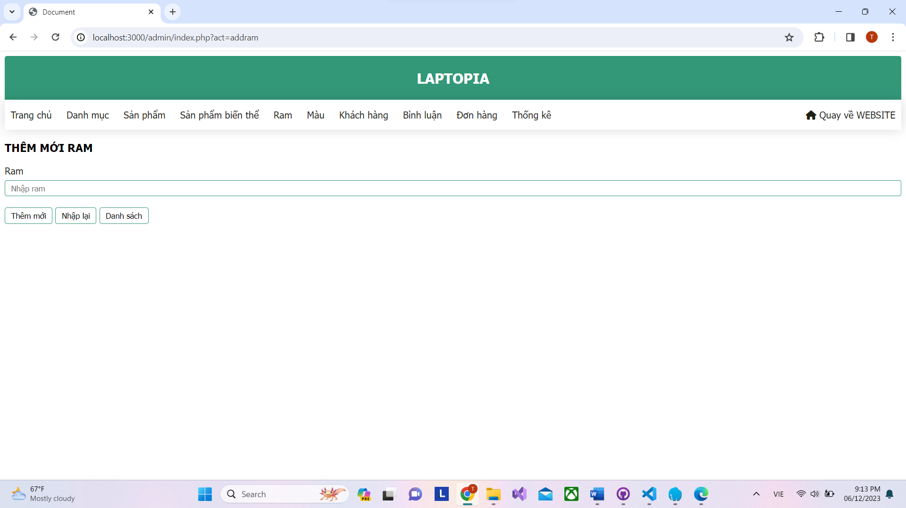

Quản lý màu

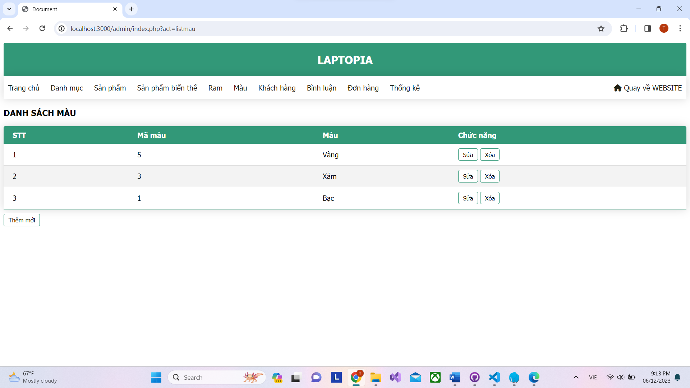

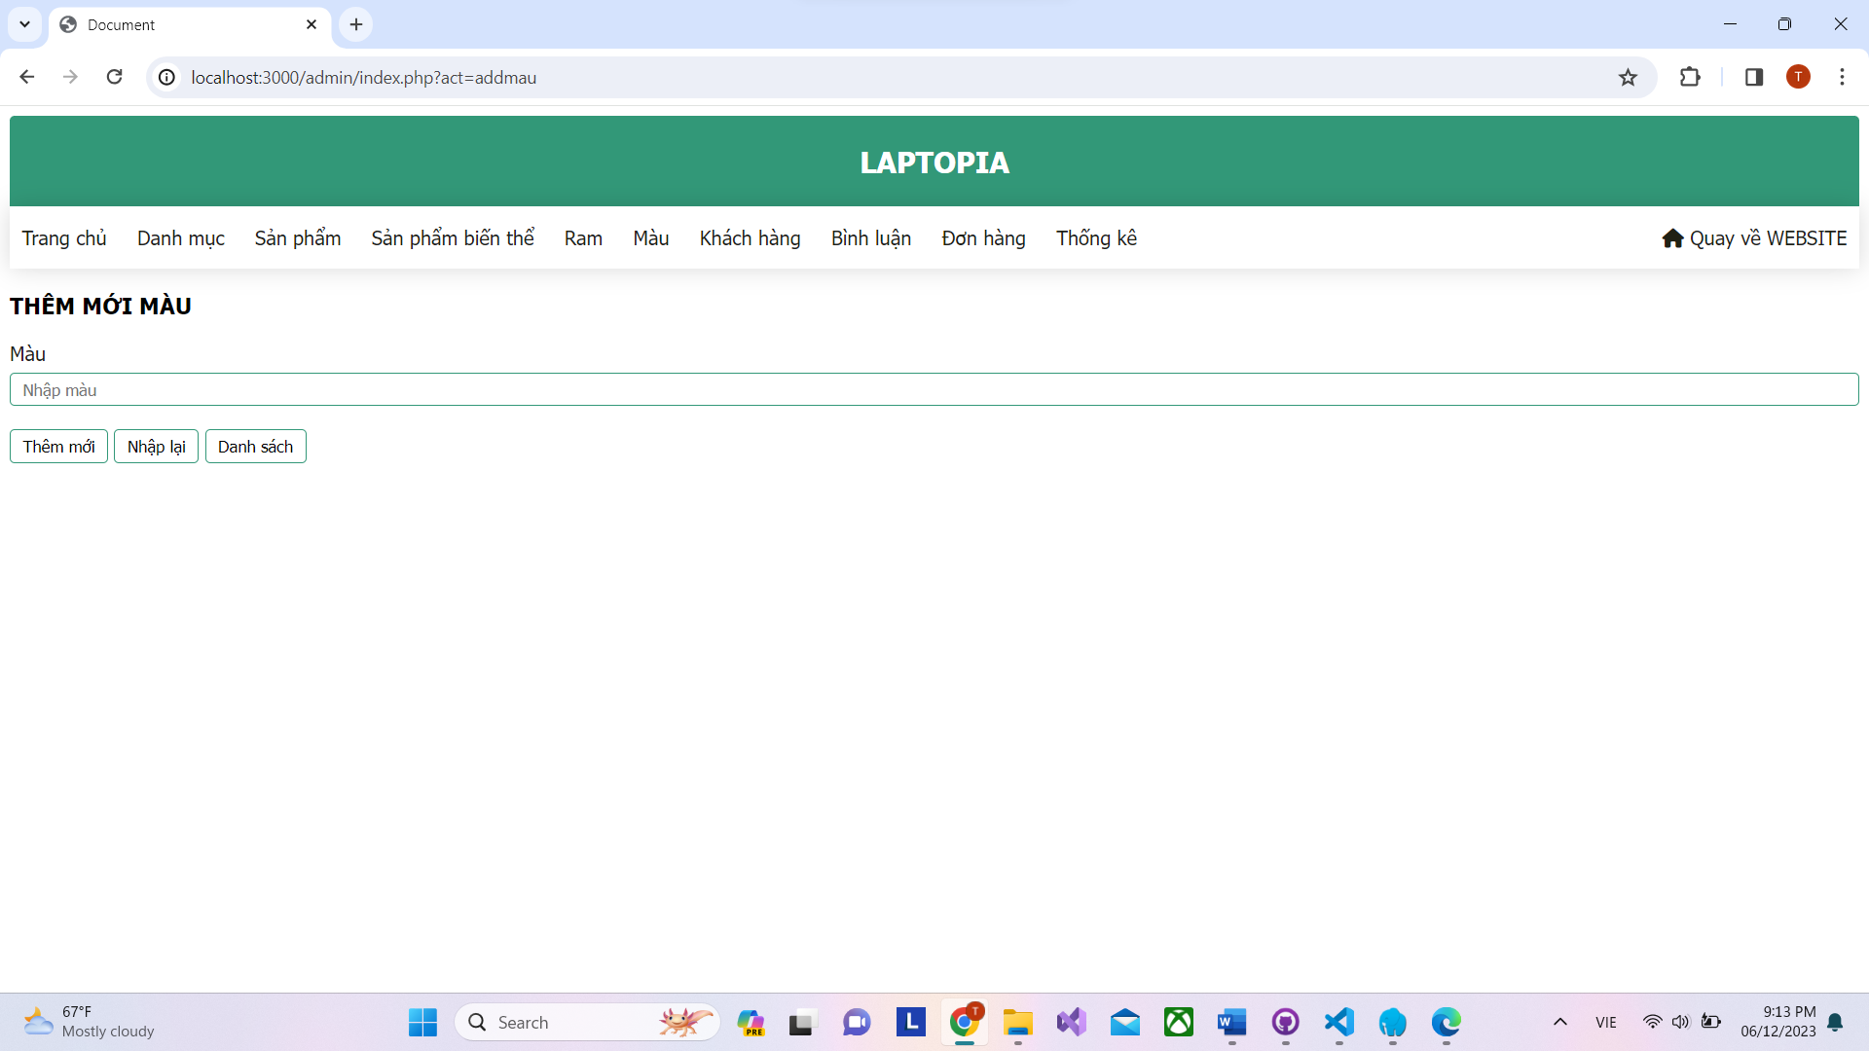

Quản lý khách hàng

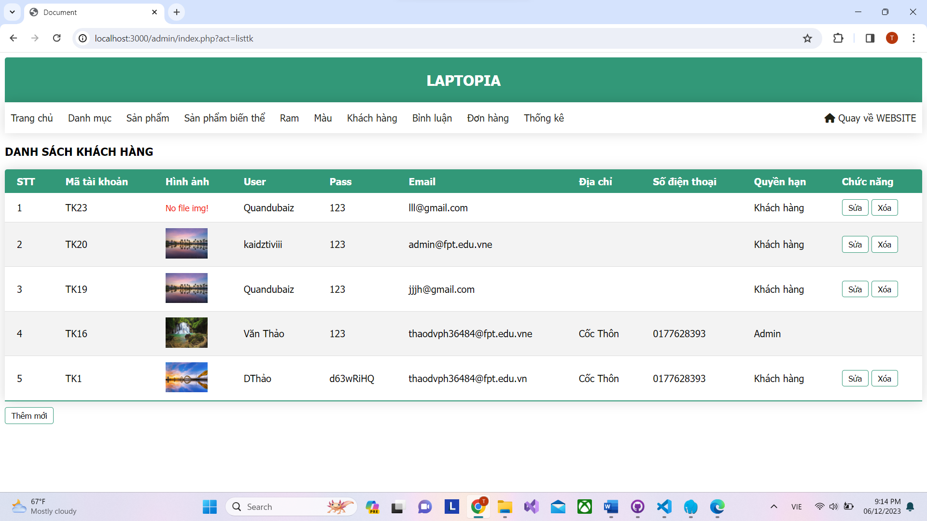

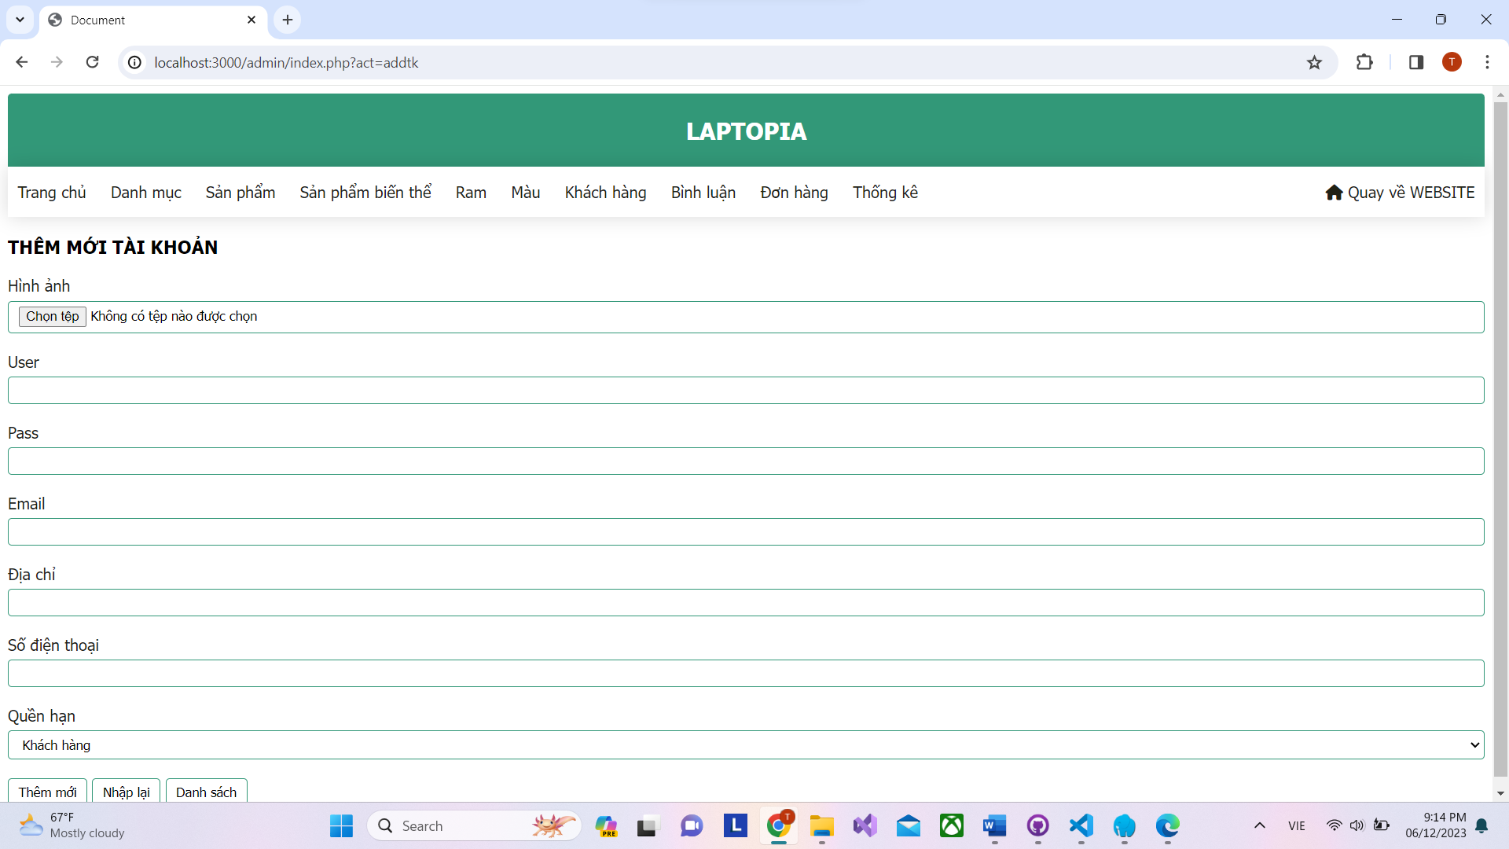

Quản lý bình luận

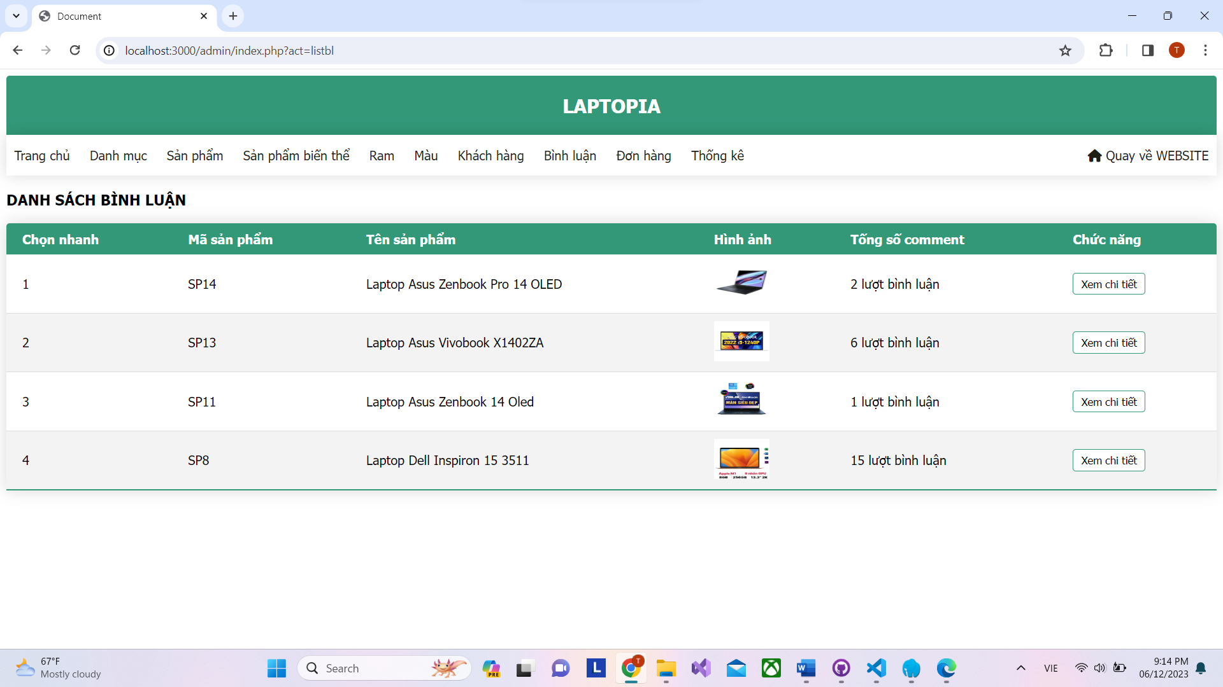

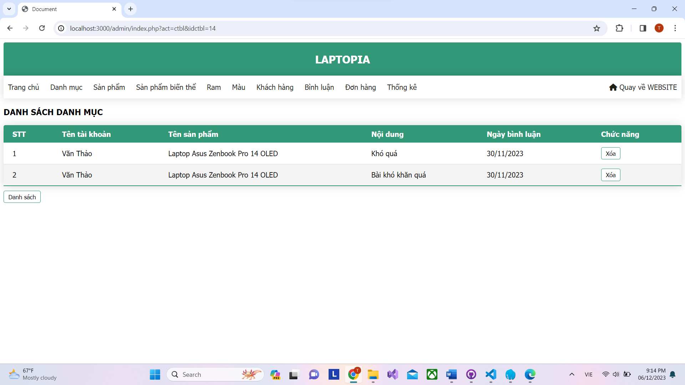

Quản lý đơn hàng

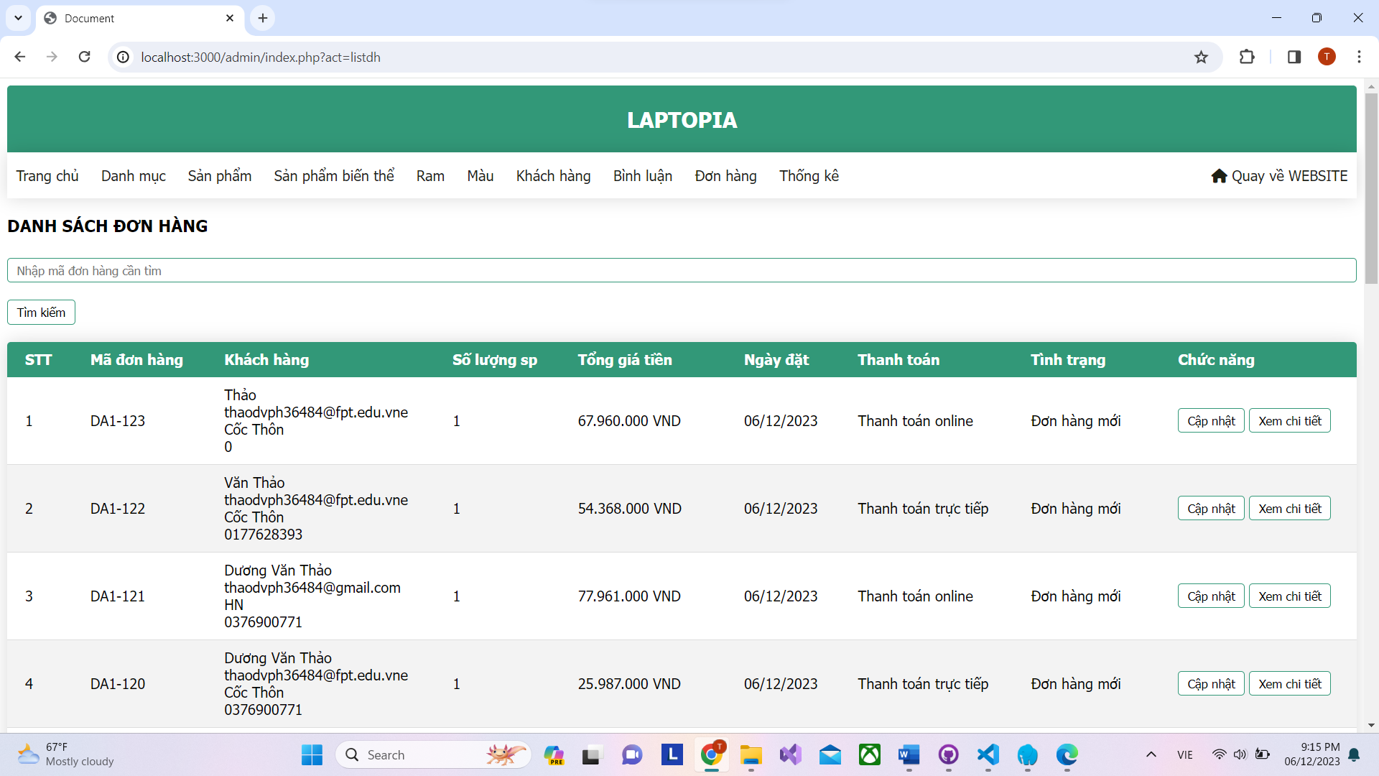

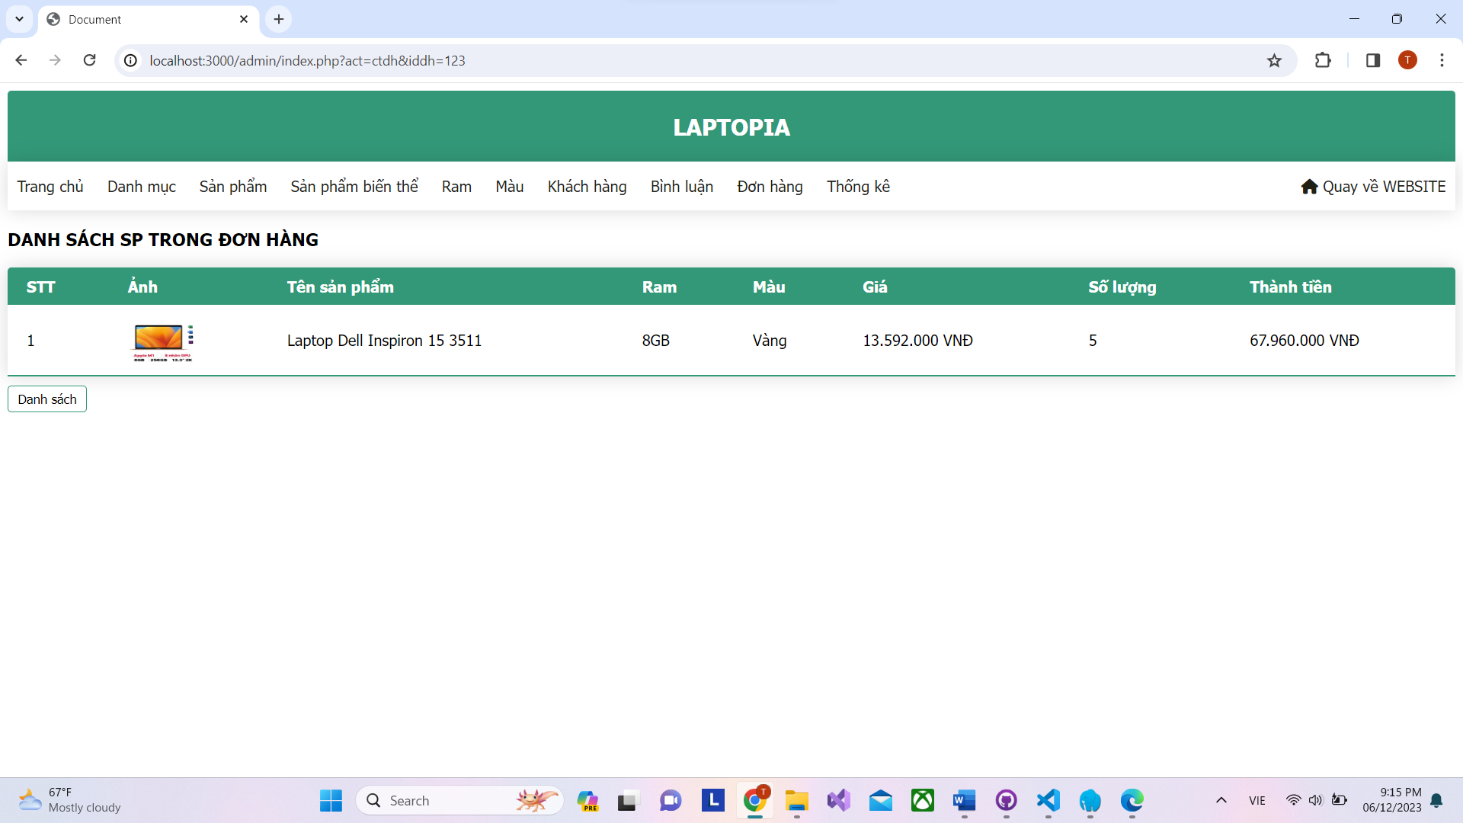

Thống kê

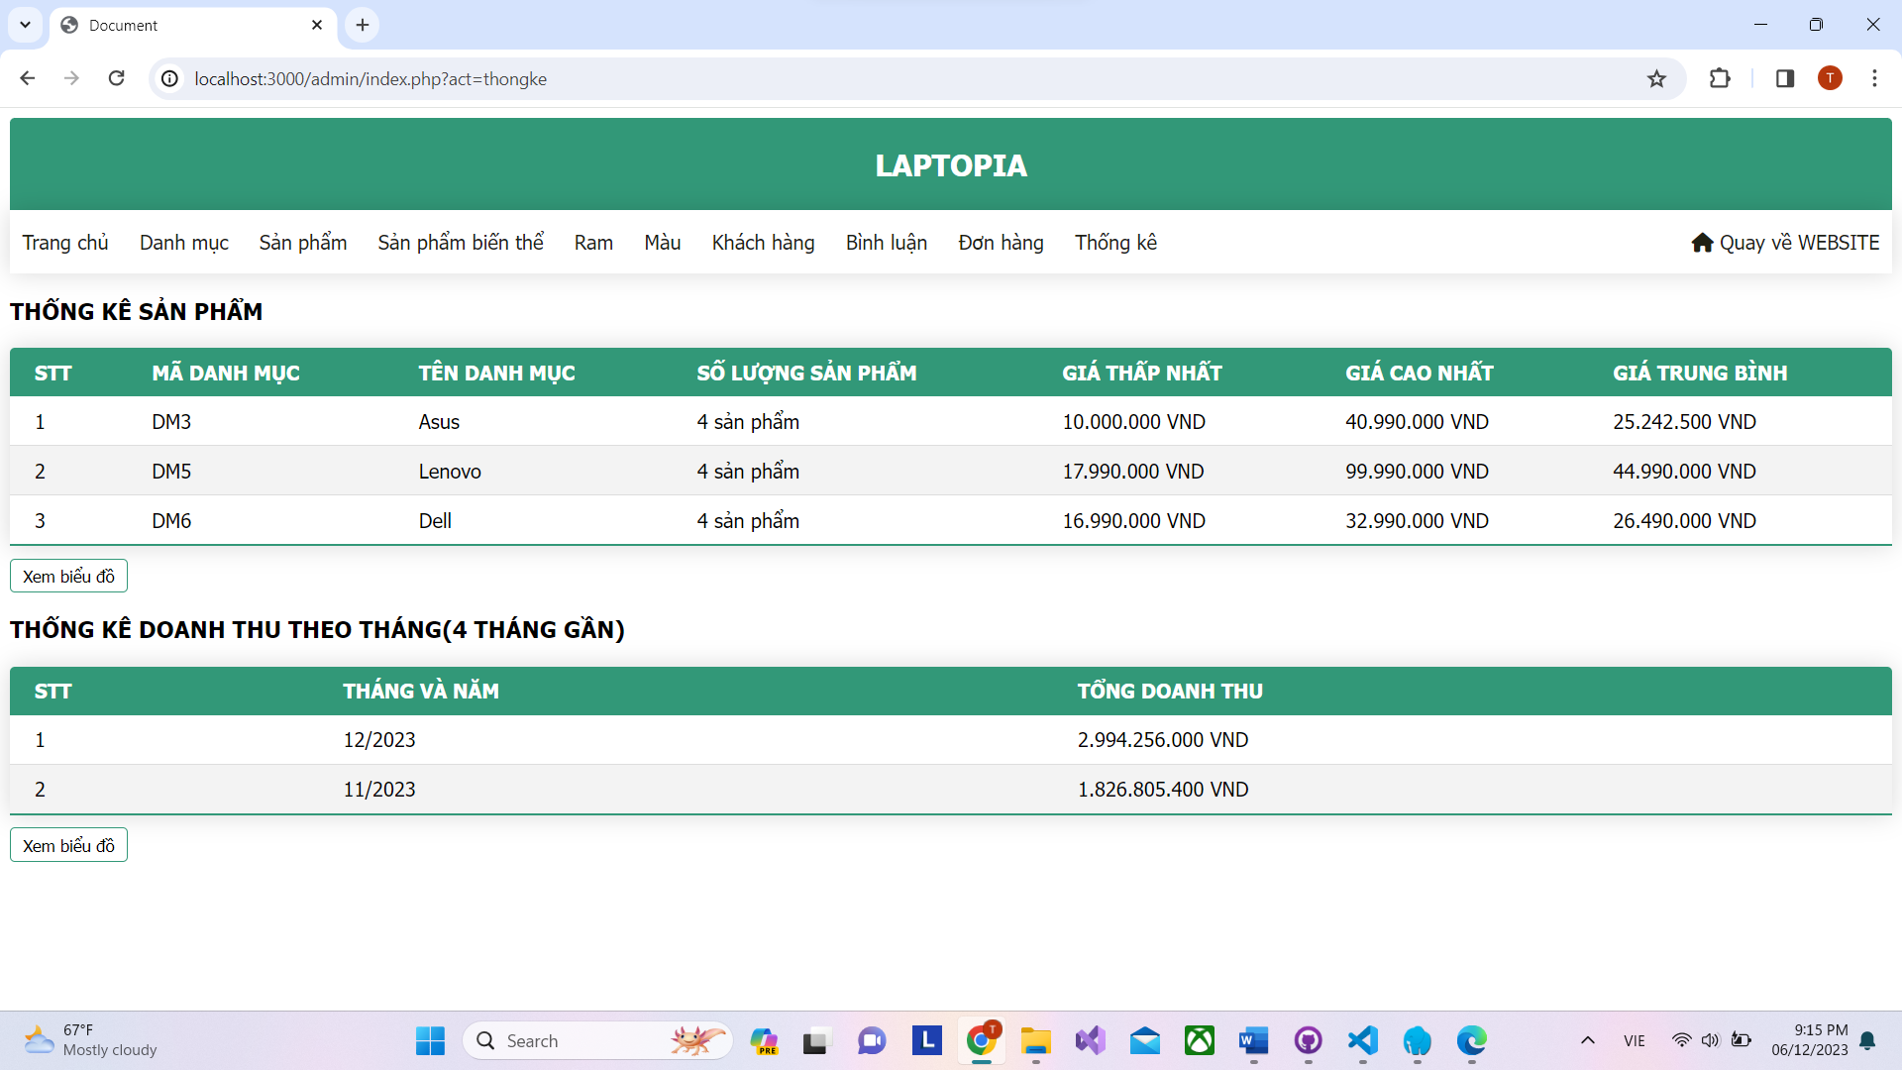

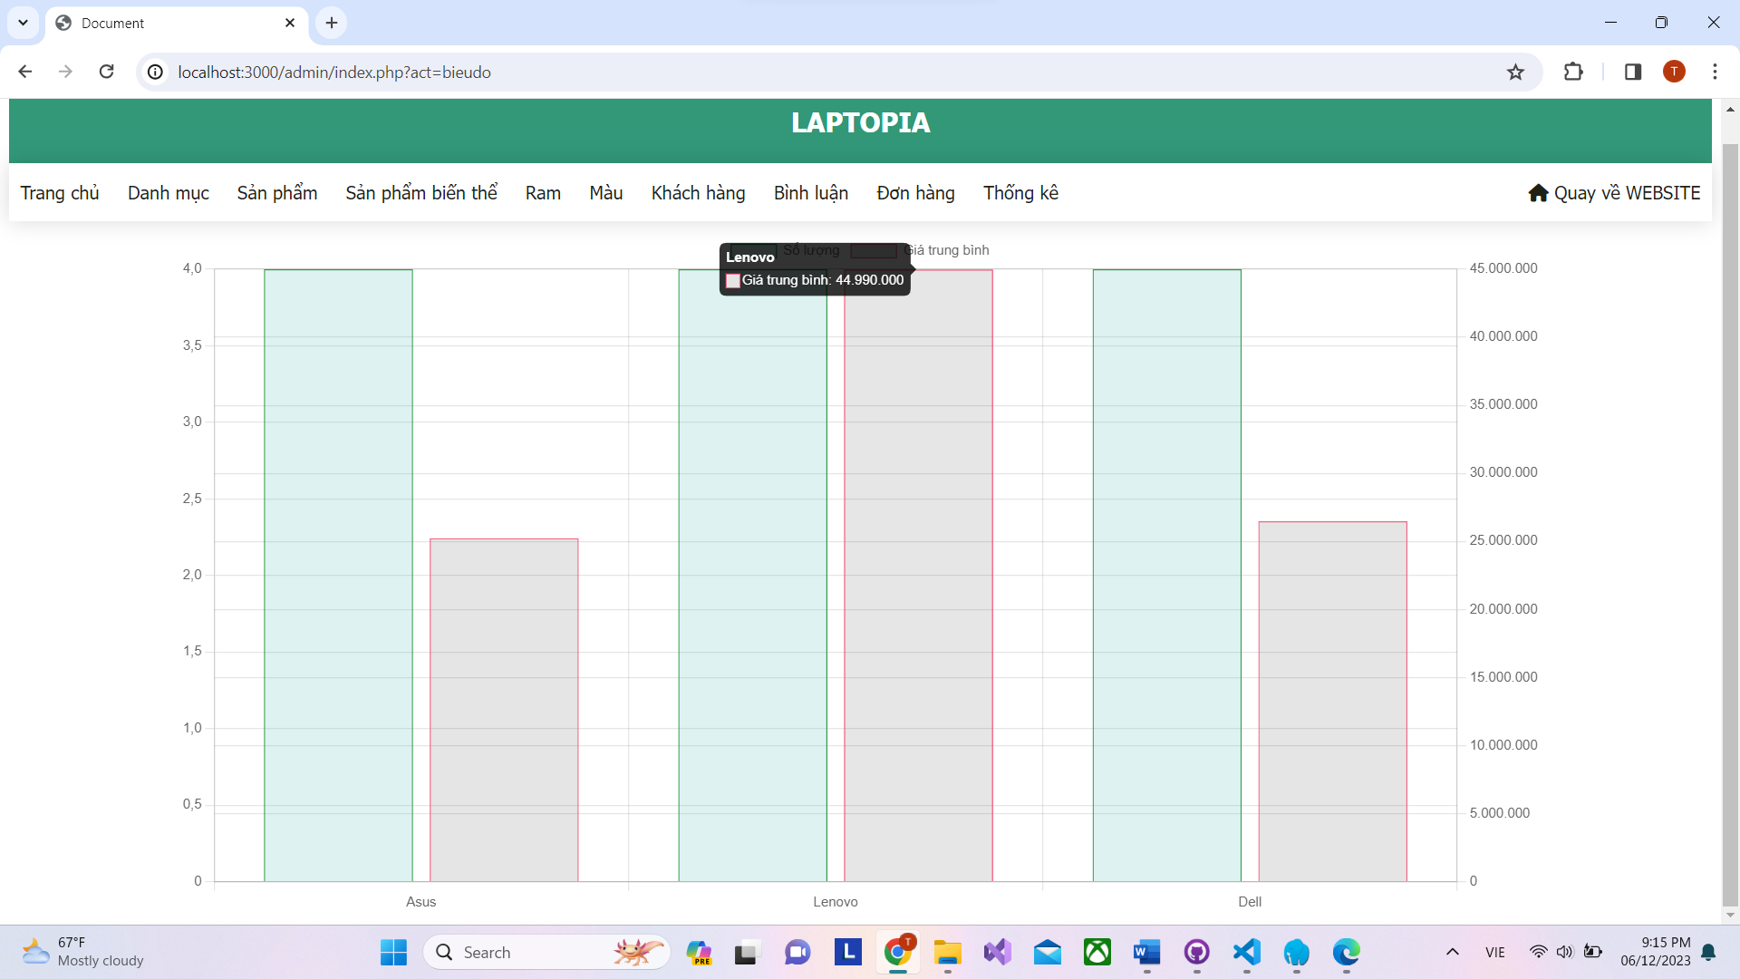

## **5.5. Giao diện người dùng**

Trang chủ

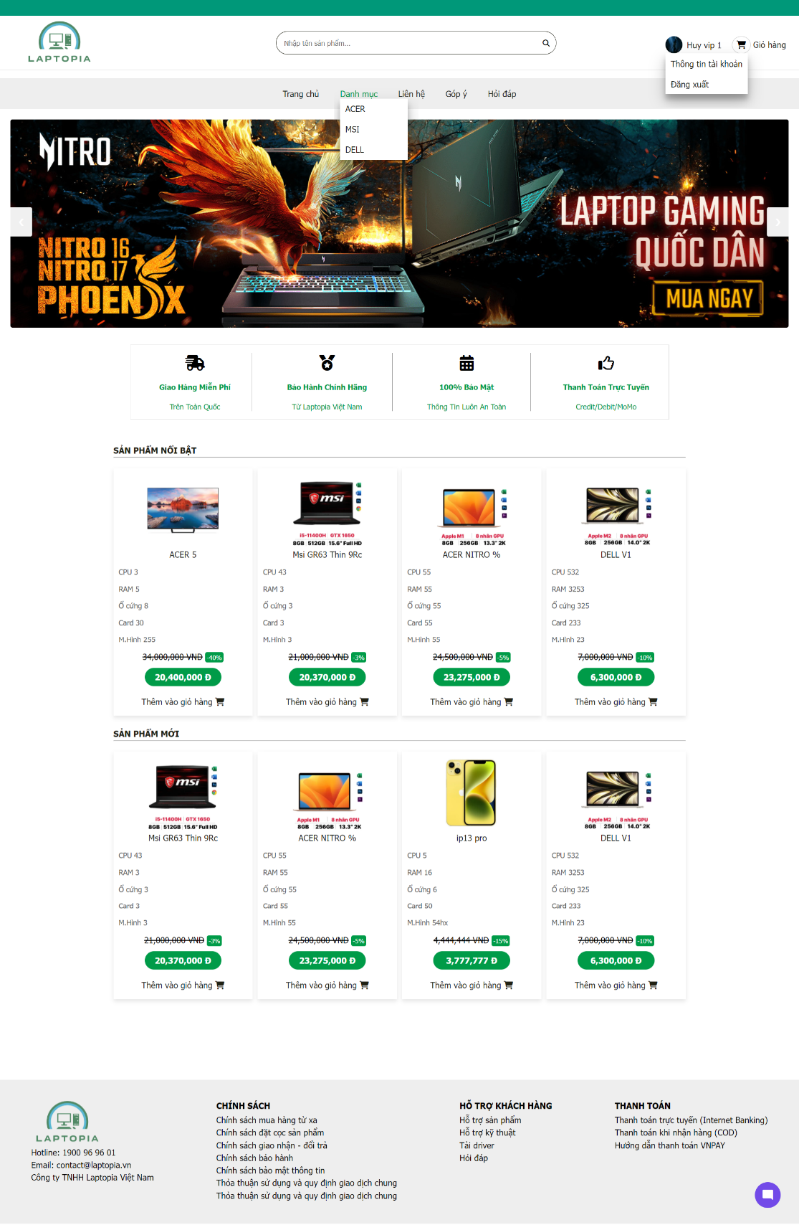

Đăng nhập

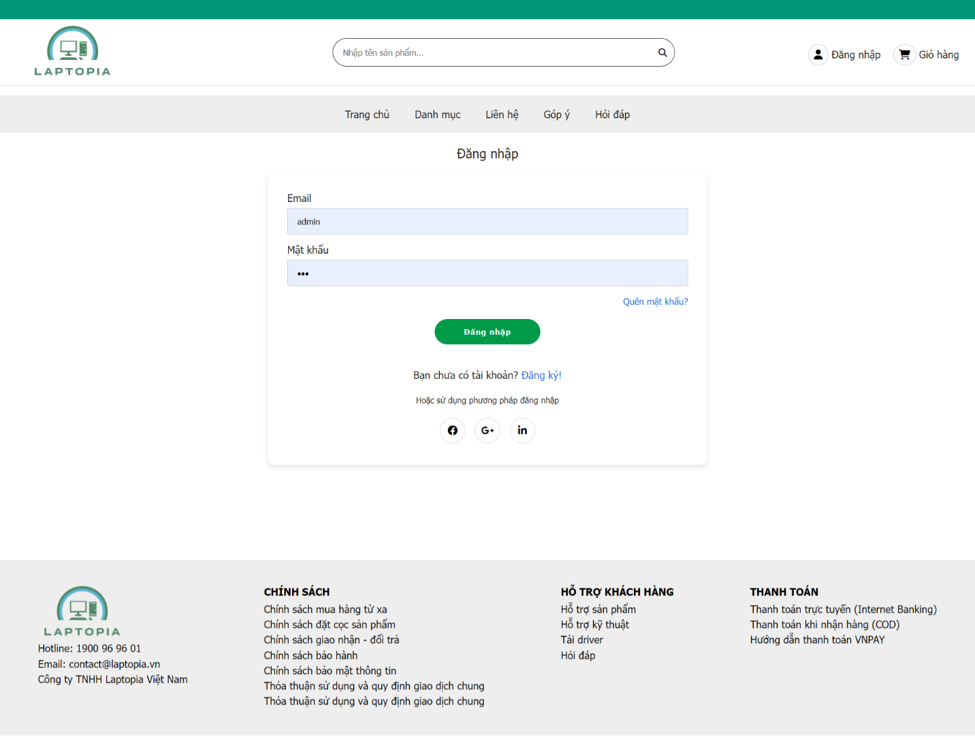

Đăng ký

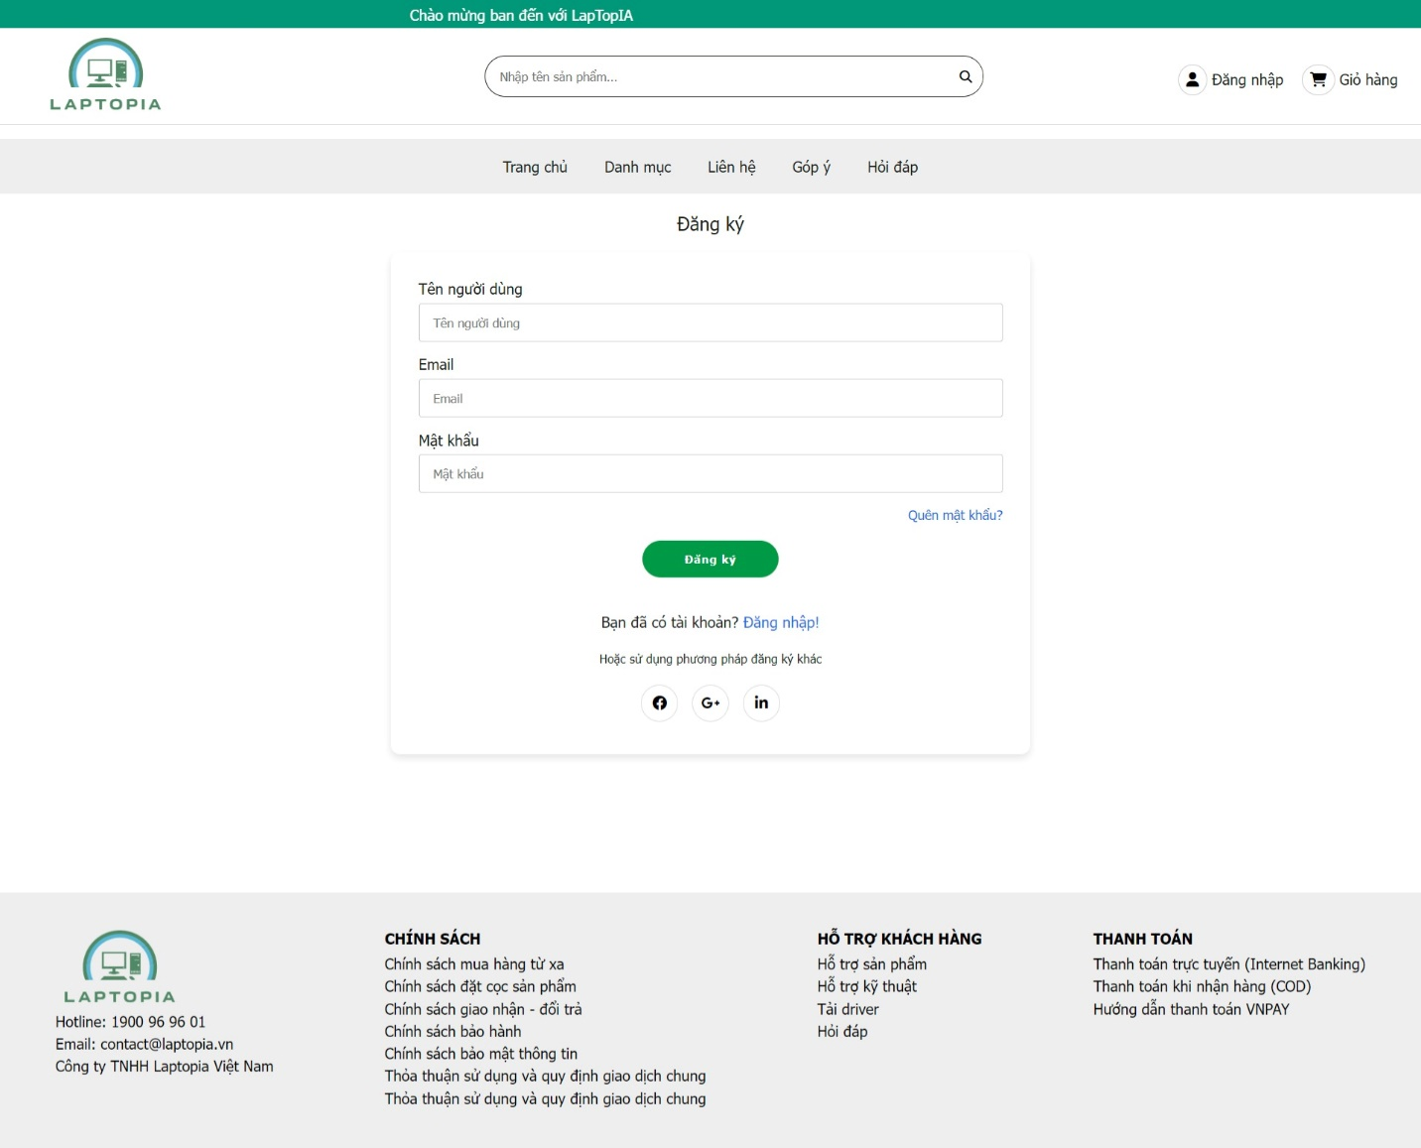

Quên mật khẩu

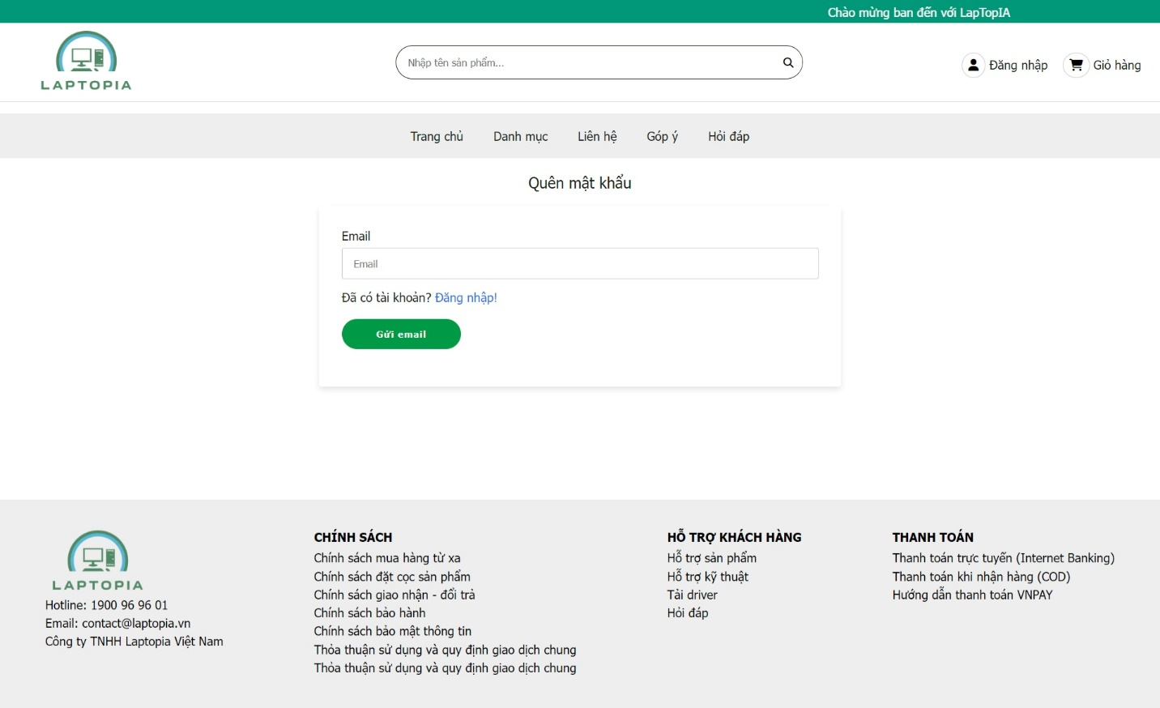

Đổi mật khẩu

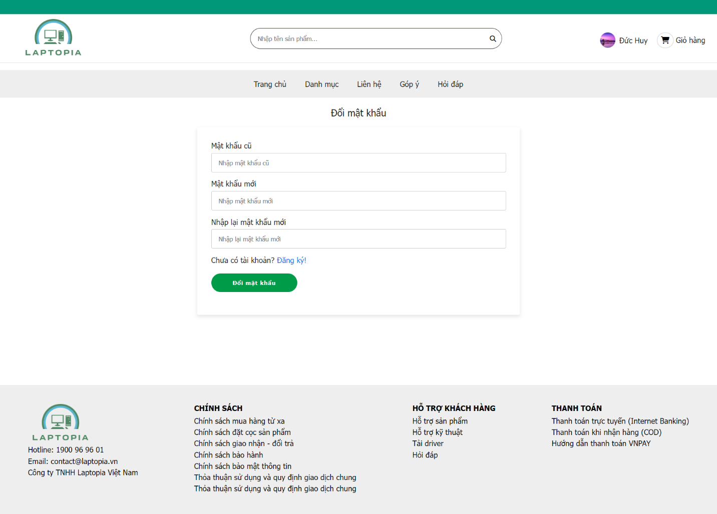

Cập nhật tài khoản

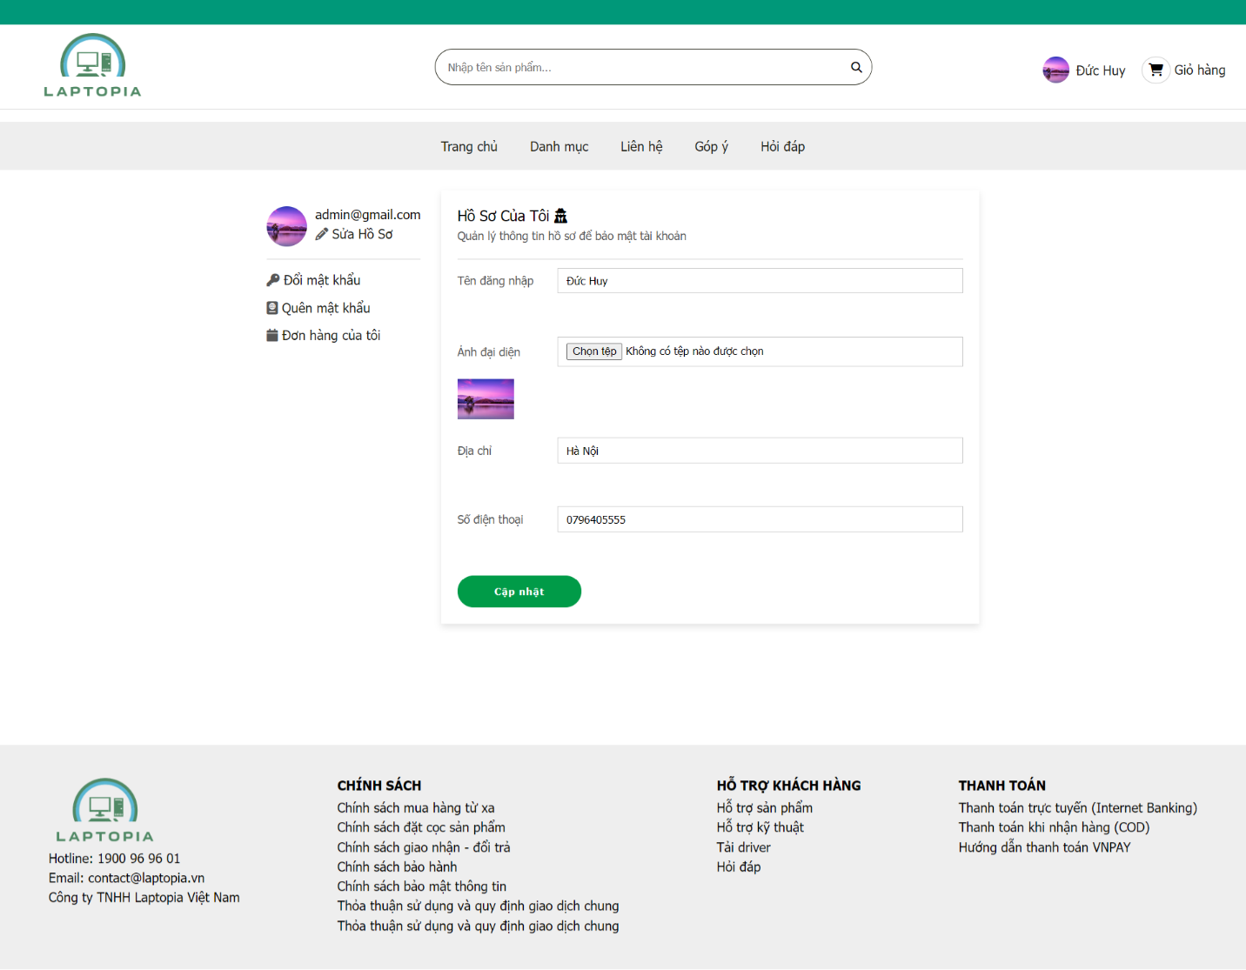

Tìm kiếm và tìm theo danh mục

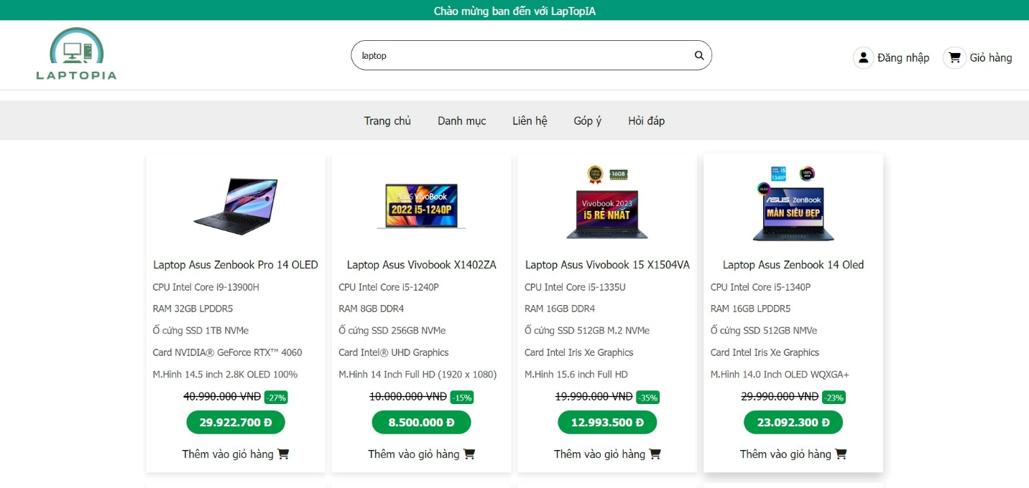

Chi tiết sản phẩm

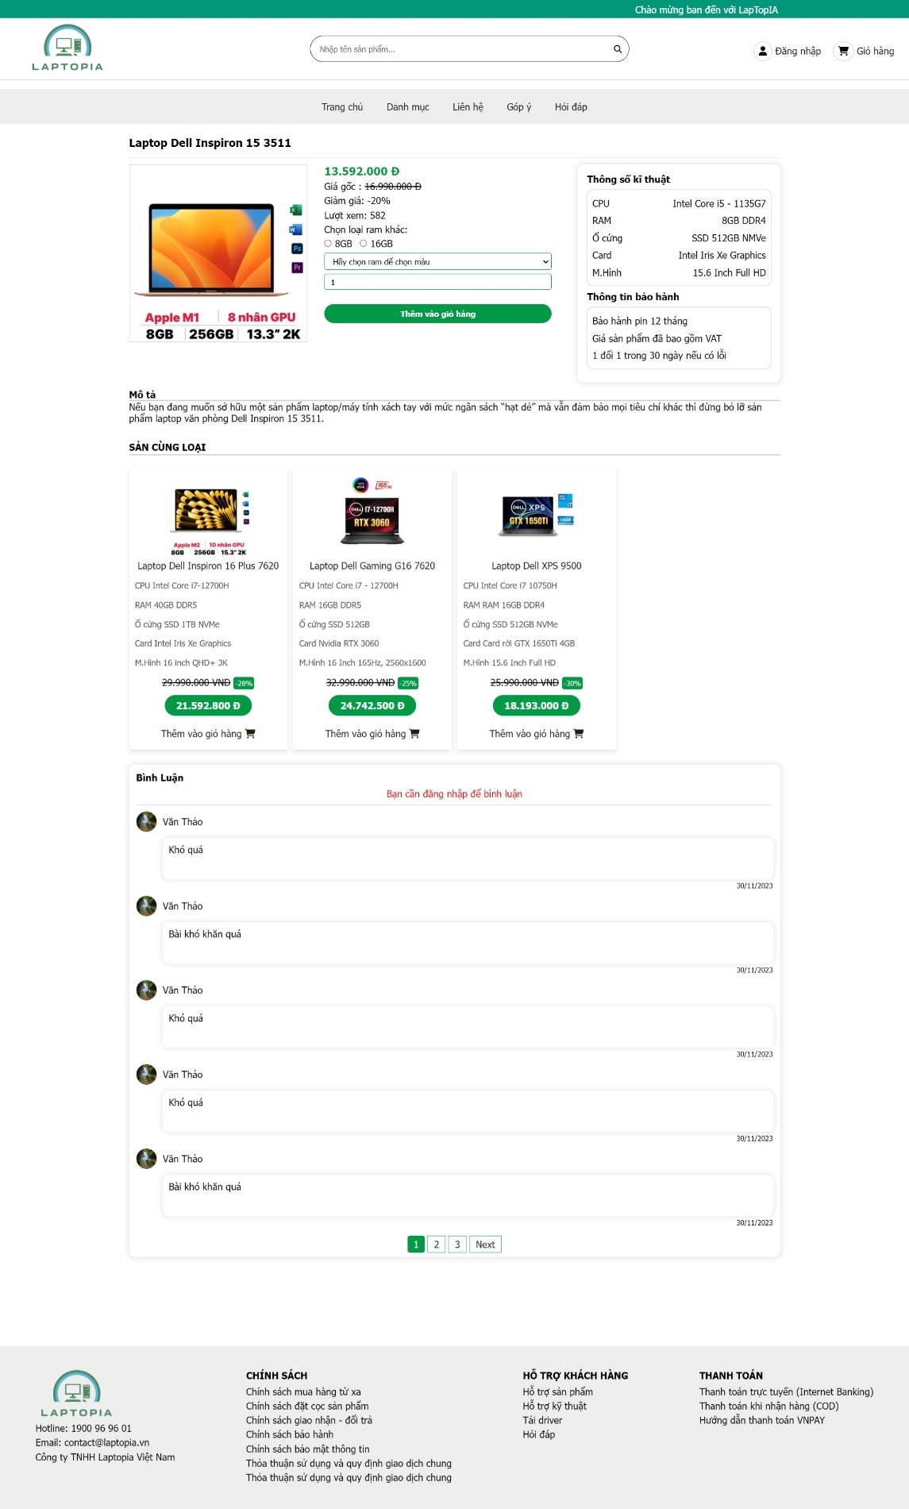

Trang giỏ hàng

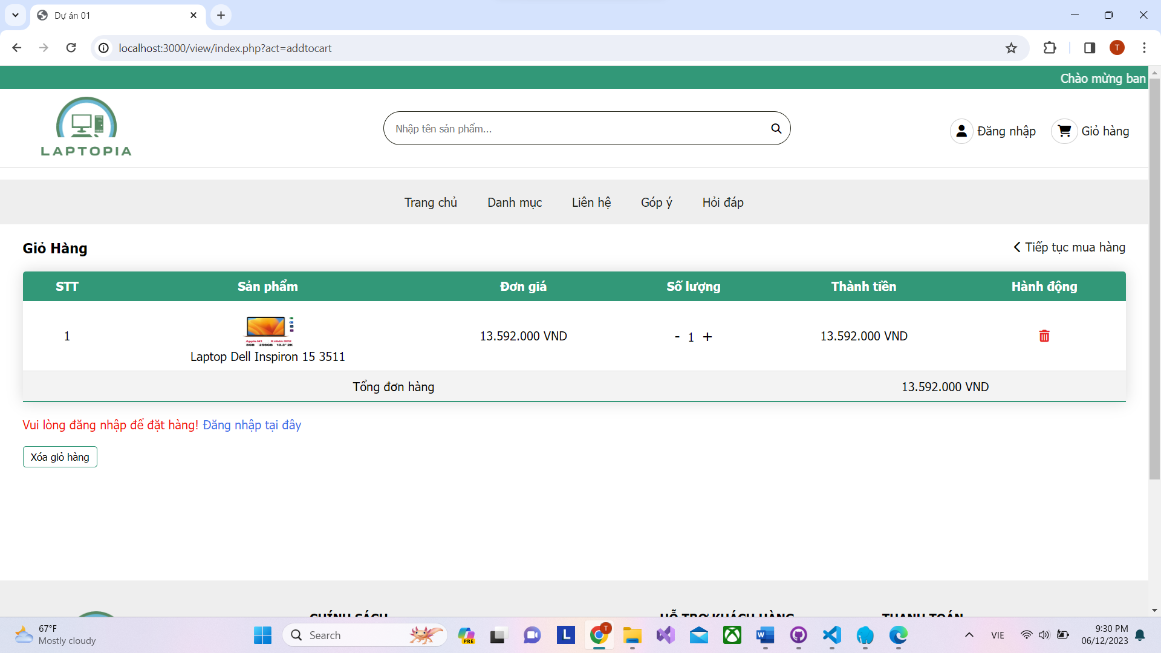

Trang thông tin đặt hàng

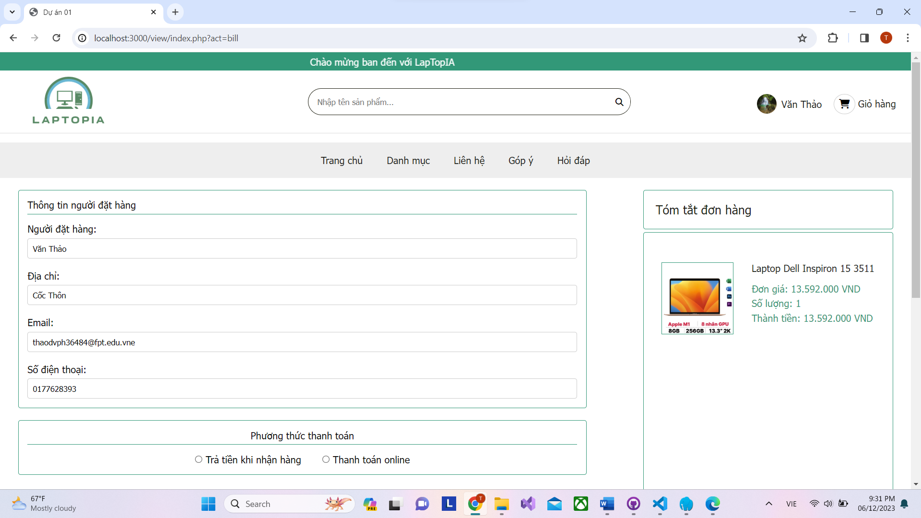

Trang thanh toán thành công

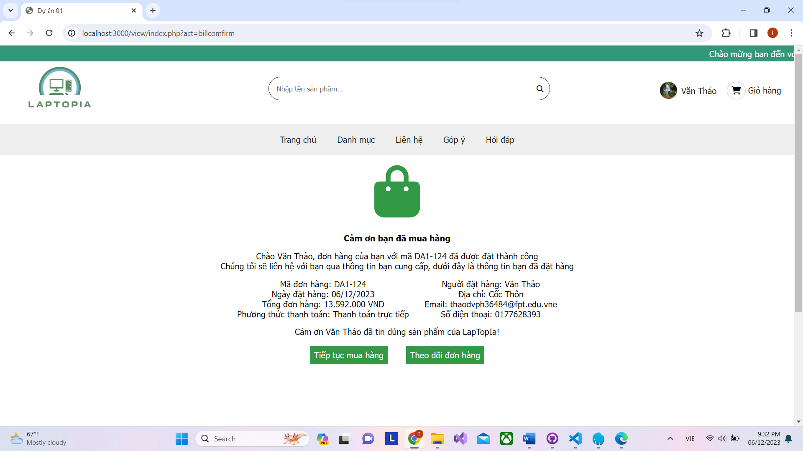

Trang theo dõi đơn hàng

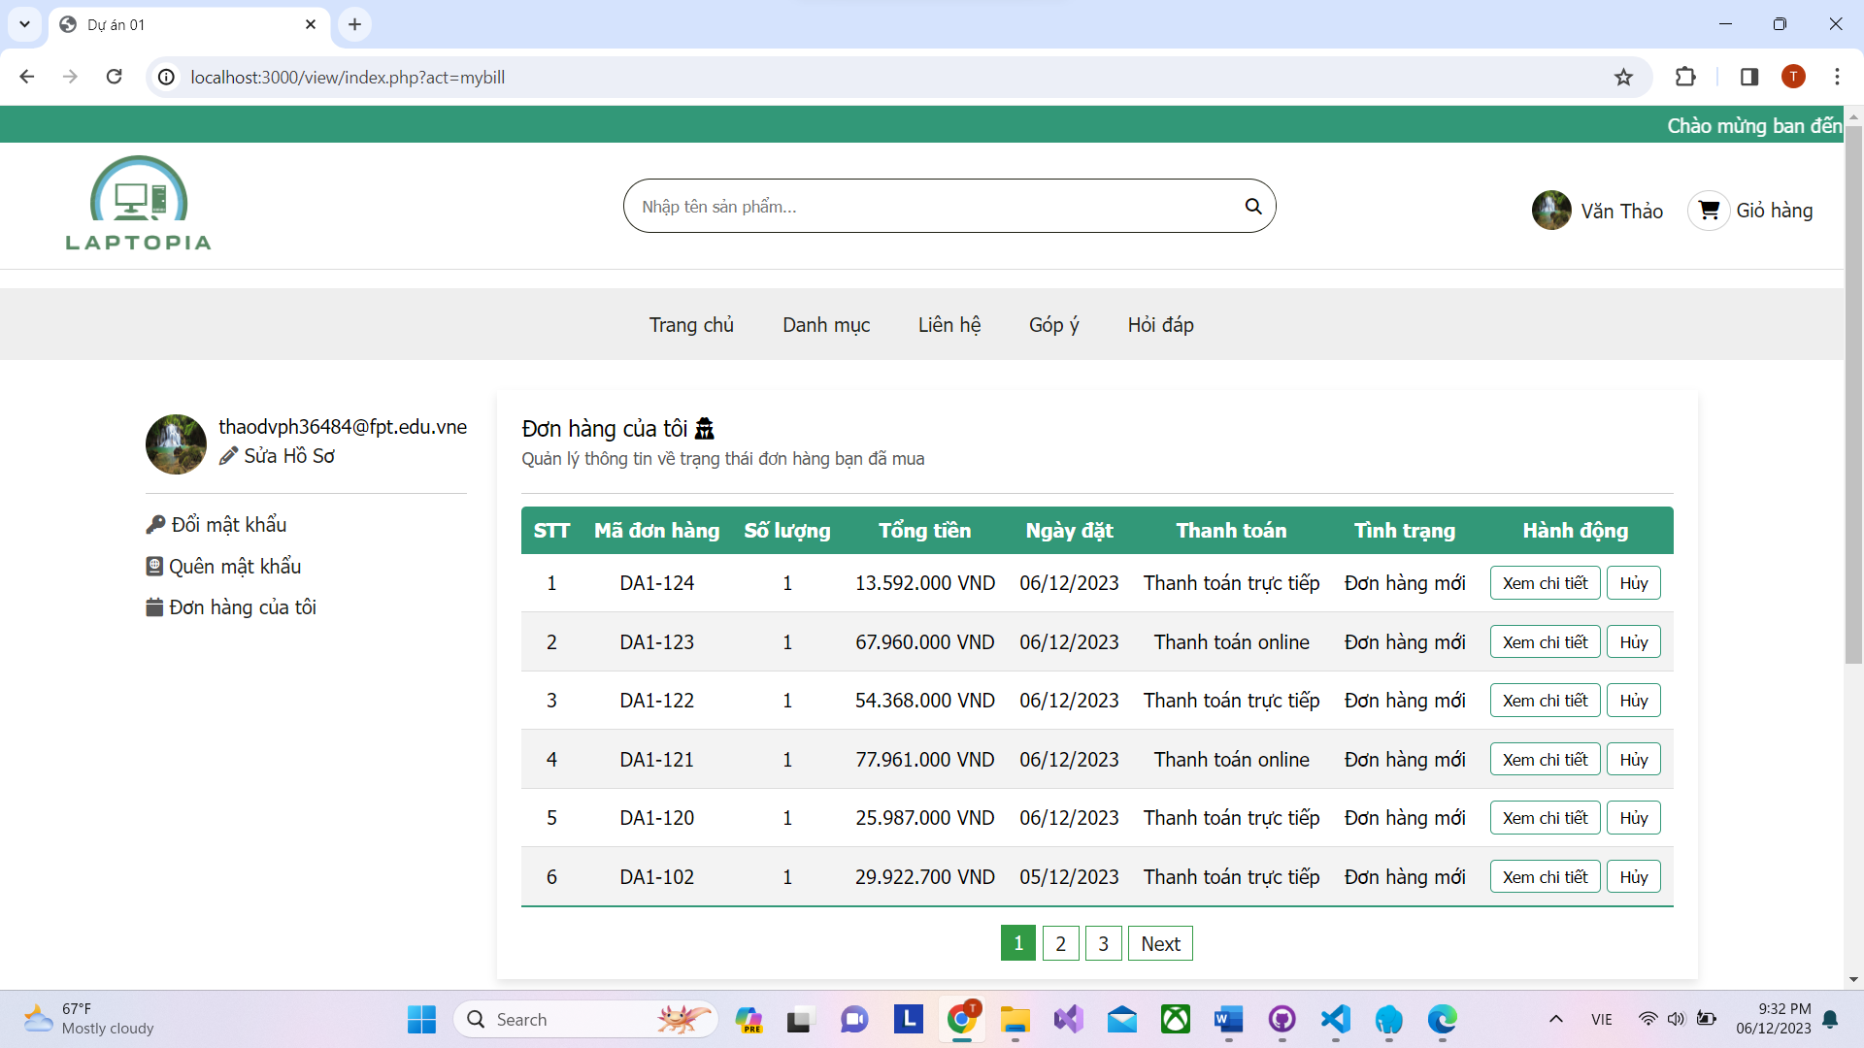

Trang xem chi tiết đơn hàng

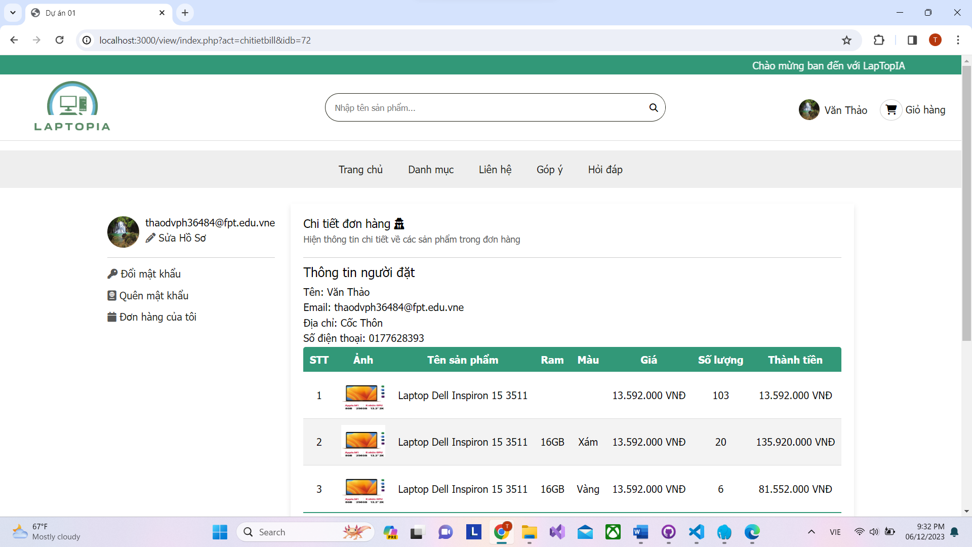

# **CHƯƠNG 6: XÂY DỰNG CƠ SỞ DỮ LIỆU**

### **6.1 Sơ đồ ERD**

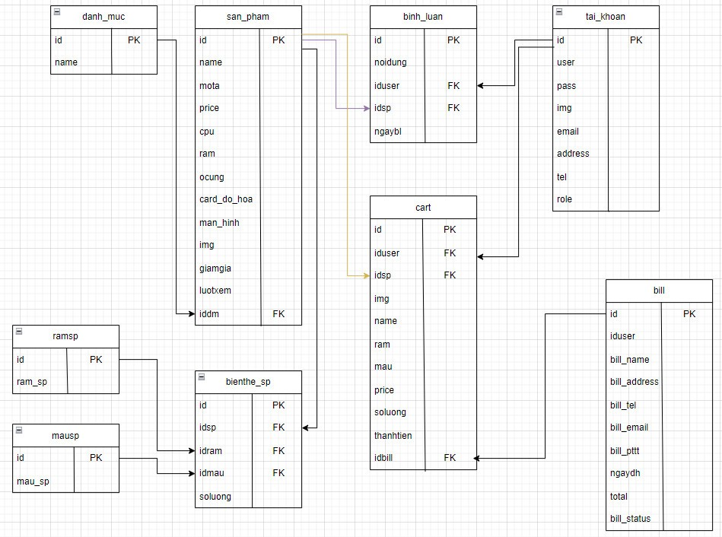

### **6.2 Chi tiết các bảng**

##### **6.2.1. Thực thể danh mục (*danh_muc*)**

|  |  |  |  |
| --- | --- | --- | --- |
| **Tên cột** | **Kiểu** | **Ràng buộc** | **Ghi chú** |
| id | int(20) | PK, NOT NULL | Mã danh mục |
| name | varchar(255) | NOT NULL | Tên danh mục |

##### **6.2.2. Thực thể sản phẩm (*san_pham*)**

|  |  |  |  |
| --- | --- | --- | --- |
| **Tên cột** | **Kiểu** | **Ràng buộc** | **Ghi chú** |
| id | int(20) | PK, NOT NULL | Mã sản phảm |
| name | varchar(255) | NOT NULL | Tên sản phẩm |
| mota | varchar(255) | NOT NULL | Mô tả |
| price | double(10 2) | NOT NULL, 0.00 | Giá |
| cpu | varchar(255) | NOT NULL | Cpu |
| ram | varchar(255) | NOT NULL | Ram |
| ocung | varchar(255) | NOT NULL | Ổ cứng |
| card_do_hoa | varchar(255) | NOT NULL | Card đồ họa |
| man_hinh | varchar(255) | NOT NULL | Kích thước màn hình |
| img | varchar(255) | NOT NULL | Hình ảnh |
| giamgia | int(20) | NULL | Giảm giá (%) |
| luotxem | int(20) | NOT NULL, 0 | Lượt xem |
| iddm | int(20) | FK, NOT NULL | Mã danh mục |

##### 

##### **6.2.3. Thực thể khách hàng (*tai_khoan*)**

|  |  |  |  |
| --- | --- | --- | --- |
| **Tên cột** | **Kiểu** | **Ràng buộc** | **Ghi chú** |
| id | int(20) | PK, NOT NULL | Mã khách hàng |
| user | varchar(255) | NOT NULL | Tên khách hàng |
| pass | varchar(255) | NOT NULL | Mật khẩu |
| img | varchar(255) | NULL | Hình ảnh |
| email | varchar(255) | NOT NULL | Email |
| address | varchar(255) | NULL | Địa chỉ |
| tel | varchar(255) | NULL | Số điện thoại |
| role | int(20) | NOT NULL, 0 | Vai trò (admin, nhân viên) |

##### 

##### **6.2.4. Thực thể bình luận (*binh_luan*)**

|  |  |  |  |
| --- | --- | --- | --- |
| **Tên cột** | **Kiểu** | **Ràng buộc** | **Ghi chú** |
| id | int(20) | PK, NOT NULL | Mã bình luận |
| noidung | varchar(255) | NOT NULL | Nội dung bình luận |
| iduser | int(20) | FK, NOT NULL | Mã khách hàng |
| idsp | int(20) | FK, NOT NULL | Mã sản phẩm |
| ngaybl | date | NULL | Ngày bình luận |

##### **6.2.5. Thực thể đơn hàng (*bill*)**

|  |  |  |  |
| --- | --- | --- | --- |
| **Tên cột** | **Kiểu** | **Ràng buộc** | **Ghi chú** |
| id | int(20) | PK, NOT NULL | Mã đơn hàng |
| iduser | int(20) | NOT NULL | Mã khách hàng |
| bill_name | varchar(255) | NOT NULL | Tên hoá đơn |
| bill_address | varchar(255) | NOT NULL | Địa chỉ |
| bill_tel | varchar(255) | NOT NULL | Số diện thoại |
| bill_email | varchar(255) | NOT NULL | Email |
| bill_pttt | int(20) | NOT NULL, 1 | Phương thức thanh toán |
| ngaydh | date | NULL | Ngày đặt hàng |
| total | int(20) | NOT NULL, 0 | Tổng tiền |
| bill_status | int(20) | NOT NULL, 1 | Trạng thái dơn |

##### **6.2.6. Thực thể cart (*cart*)**

|  |  |  |  |
| --- | --- | --- | --- |
| **Tên cột** | **Kiểu** | **Ràng buộc** | **Ghi chú** |
| id | int(20) | PK, NOT NULL | Mã thẻ |
| iduser | int(20) | FK, NOT NULL | Mã khách hàng |
| idsp | int(20) | FK, NOT NULL | Mã sản phẩm |
| img | varchar(255) | NULL | Hình ảnh |
| name | varchar(255) | NULL | Tên sản phẩm |
| ram | varchar(255) | NOT NULL, 0 | Ram |
| mau | varchar(255) | NOT NULL, 0 | Màu |
| price | double(10,2) | NOT NULL, 0 | Giá |
| soluong | int(20) | NOT NULL | Số lượng |
| thanhtien | double(10,2) | NOT NULL | Thành tiền |
| idbill | int(20) | FK, NOT NULL | Mã đơn hàng |

##### **6.2.7. Thực thể sản phẩm biến thể (*bienthe_sp*)**

|  |  |  |  |
| --- | --- | --- | --- |
| **Tên cột** | **Kiểu** | **Ràng buộc** | **Ghi chú** |
| id | int(20) | PK, NOT NULL | Mã sản phẩm biến thể |
| idsp | int(20) | FK, NOT NULL | Mã sản phẩm |
| idram | int(20) | FK, NOT NULL | Mã ram |
| idmau | int(20) | FK, NOT NULL | Mã màu |
| soluong | int(20) | NOT NULL | Số lượng |

##### **6.2.8. Thực thể ram (*ramsp*)**

|  |  |  |  |
| --- | --- | --- | --- |
| **Tên cột** | **Kiểu** | **Ràng buộc** | **Ghi chú** |
| id | int(20) | PK, NOT NULL | Mã ram |
| ram_sp | varchar(255) | NOT NULL | Ram |

##### **6.2.9. Thực thể màu (*mausp*)**

|  |  |  |  |
| --- | --- | --- | --- |
| **Tên cột** | **Kiểu** | **Ràng buộc** | **Ghi chú** |
| id | int(20) | PK, NOT NULL | Mã màu |
| mau_sp | varchar(255) | NOT NULL | màu |

# **CHƯƠNG 7: KIỂM THỬ - TRIỂN KHAI HỆ THỐNG**

OK: Lỗi đó đã hết, X: Lỗi đó vẫn tồn tại

## **7.1. Kiểm lỗi form quản lý danh mục**

|  |  |  |  |  |
| --- | --- | --- | --- | --- |
| **TH** | **Mô tả tình huống** | **Dữ liệu mẫu** | **Kết quả trông đợi** | **Fix** |
| 1 | Nhập đầy đủ | Laptop | Thêm thành công | Ok |
| 2 | Bỏ trống không nhập |  | Báo lỗi | Ok |

## **7.2. Kiểm lỗi form quản lý sản phẩm**

|  |  |  |  |  |
| --- | --- | --- | --- | --- |
| **TH** | **Mô tả tình huống** | **Dữ liệu mẫu** | **Kết quả trông đợi** | **Fix** |
| 1 | Nhập đầy đủ thông tin | Laptop, đẹp và chất lượng, 10000000, … | Thêm sản phẩm thành công | Ok |
| 2 | Để trống toàn bộ hoặc 1 vài thông tin |  | Báo lỗi | Ok |

## **7.3 Kiểm lỗi form đăng nhập**

|  |  |  |  |  |
| --- | --- | --- | --- | --- |
| **TH** | **Mô tả tình huống** | **Dữ liệu mẫu** | **Kết quả trông đợi** | **Fix** |
| 1 | Đăng nhập để trống email hoặc mật khẩu |  | Yêu cầu nhập | Ok |
| 2 | Đăng nhập sai | [Admin@gmail.com](mailto:Admin@gmail.com), 1234 | Thông báo sai login | Ok |
| 4 | Đăng nhập đúng | [Admin@gmail.com](mailto:Admin@gmail.com), 123456 | Login thành công | Ok |

## **7.3. Kiểm lỗi form đăng ký**

|  |  |  |  |  |
| --- | --- | --- | --- | --- |
| **TH** | **Mô tả tình huống** | **Dữ liệu mẫu** | **Kết quả trông đợi** | **Fix** |
| 1 | Đăng kí để trống email hoặc mật khẩu |  | Yêu cầu nhập | Ok |
| 2 | Đăng kí đúng | [Admin@gmail.com](mailto:Admin@gmail.com), 123456 | Thông báo thành công | Ok |

## **7.4. Kiểm lỗi form quên mật khẩu**

|  |  |  |  |  |
| --- | --- | --- | --- | --- |
| **TH** | **Mô tả tình huống** | **Dữ liệu mẫu** | **Kết quả trông đợi** | **Fix** |
| 1 | Nhập đúng email | Admin@gmail.com | Gửi email mật khẩu | Ok |
| 2 | Nhập sai email | Admin1@gmail.com | Email không tồn tại | Ok |
| 3 | Không nhập email |  | Báo lỗi nhập | Ok |

## **7.5. Kiểm lỗi form đổi mật khẩu**

|  |  |  |  |  |
| --- | --- | --- | --- | --- |
| **TH** | **Mô tả tình huống** | **Dữ liệu mẫu** | **Kết quả trông đợi** | **Fix** |
| 1 | Nhập thiếu hoặc không nhập |  | Báo lỗi | Ok |
| 2 | Nhập sai | 1234,123 | Báo lỗi | Ok |
| 3 | Nhập đúng | 123456,123 | Thông báo thành công | Ok |

## **7.6. Kiểm lỗi form cập nhật tài khoản**

|  |  |  |  |  |
| --- | --- | --- | --- | --- |
| **TH** | **Mô tả tình huống** | **Dữ liệu mẫu** | **Kết quả trông đợi** | **Fix** |
| 1 | Để trống tên |  | Báo lỗi | Ok |
| 2 | Nhập thông tin đầy đủ | Admin, anh.jpg, Cốc Thôn, 0376900771 | Thông báo thành công | Ok |

## **7.7. Kiểm lỗi form đặt hàng**

|  |  |  |  |  |
| --- | --- | --- | --- | --- |
| **TH** | **Mô tả tình huống** | **Dữ liệu mẫu** | **Kết quả trông đợi** | **Fix** |
| 1 | Nhập đầy đủ | [admin@gmail.com](mailto:admin@gmail.com), Admin, … | Thêm thành công | Ok |
| 2 | Bỏ trống không nhập |  | Báo lỗi | Ok |

## **7.8. Kiểm lỗi form quản lí sản phẩm biến thể**

|  |  |  |  |  |
| --- | --- | --- | --- | --- |
| **TH** | **Mô tả tình huống** | **Dữ liệu mẫu** | **Kết quả trông đợi** | **Fix** |
| 1 | Nhập đầy đủ | Laptop, 16GB, vàng, 50 | Thêm thành công | Ok |
| 2 | Bỏ trống không nhập |  | Báo lỗi | Ok |

## **7.9. Kiểm lỗi form quản lí ram**

|  |  |  |  |  |
| --- | --- | --- | --- | --- |
| **TH** | **Mô tả tình huống** | **Dữ liệu mẫu** | **Kết quả trông đợi** | **Fix** |
| 1 | Nhập đầy đủ | 16GB | Thêm thành công | Ok |
| 2 | Bỏ trống không nhập |  | Báo lỗi | Ok |

## **7.10. Kiểm lỗi form quản lí màu**

|  |  |  |  |  |
| --- | --- | --- | --- | --- |
| **TH** | **Mô tả tình huống** | **Dữ liệu mẫu** | **Kết quả trông đợi** | **Fix** |
| 1 | Nhập đầy đủ | Vàng | Thêm thành công | Ok |
| 2 | Bỏ trống không nhập |  | Báo lỗi | Ok |

## **7.11. Kiểm lỗi form quản lí khách hàng**

|  |  |  |  |  |
| --- | --- | --- | --- | --- |
| **TH** | **Mô tả tình huống** | **Dữ liệu mẫu** | **Kết quả trông đợi** | **Fix** |
| 1 | Nhập đầy đủ | [admin@gmail.com](mailto:admin@gmail.com), Admin, … | Thêm thành công | Ok |
| 2 | Bỏ trống không nhập |  | Báo lỗi | Ok |

# **TỔNG KẾT**

## **1. Mức độ hoàn thành dự án**

So với mục tiêu đề ra ban đầu thì nhóm thì mức độ hoàn thành đạt 85% trong thời hạn 1 tháng từ ngày 31/10/2023 đến ngày 4/12/2023. Còn nhiều phần đã lên ý tưởng phát triển song do thời gian cũng như nhân lực còn chưa đáp ứng đủ nên dự án không thể hoàn thành 100%.

|  |  |  |
| --- | --- | --- |
| STT | Nhiệm vụ hoành thành | Mức độ hoàn thành |
| 1 | Lên ý tưởng và khảo sát hệ thống | 95% |
| 2 | Thiết kế giao diện | 90% |
| 3 | Phân tích actor và user case cho hệ thống | 80% |
| 4 | Thiết kế cơ sở dữ liệu | 95% |
| 5 | Code frontend | 85% |
| 6 | Code backend | 90% |
| 7 | Test tất cả các chức năng của hệ thống | 95% |
| 8 | Hoàn thiện báo cáo và slide thuyết trình | 100% |

## **2. Những khó khăn gặp phải và cách giải quyết**

Trong quá trình làm dự án với nhau, chúng em đã gặp một chút khó khăn và hạn chế song bên cạnh đó chúng em đã có hướng đi và cách khắc phục để dự án hoàn thiện tốt hơn.

|  |  |
| --- | --- |
| Khó khăn | Cách giải quyết |
| Conflicts khi ghép code trên git hub | Tổ chức họp nhóm tìm hướng giải quyết |
| Một số chức năng chưa tìm được hướng giải quyết tối ưu | Nhờ gợi ý từ GVHD Chu Văn Hưng |
| Áp dụng các kĩ thuật mới trong lập trình | Cố gắng họp nhóm nhiều hơn |

## **3. Những bài học rút ra sau khi làm dự án**

Trong quá trình làm việc nhóm chung với nhau, chúng em rút ra được kinh nghiệm như sau:

* Tôn trọng ý kiến của người khác
* Giúp đỡ nhau trong công việc
* Các thành viên nên giao tiếp nhiều, công việc sẽ được giải quyết nhanh.
* Chủ động trong công việc: hoàn thành công việc cá nhân, gặp vấn đề khó chủ động tìm kiếm sự giúp đỡ xung quanh.
* Trách nhiệm trong công việc: kiểm tra các đầu công việc của bản thân cẩn thận tránh phát sinh lỗi về sau.

## **4. Hướng phát triển dự án trong tương lai**

Sau khi kết thúc dự án, kế hoạch phát triển trong tương lai của nhóm chúng em là tiếp tục nghiên cứu, tìm tòi để phát triển thêm các chức năng như:

* Thêm quảng cáo
* Thanh toán online (PayPal)

Tài liệu qua link git:

Link git: <https://github.com/duchuy112233/Du_An_1>

## **5. Lời cảm ơn**

Chúng em xin chân thành cảm ơn thầy CHU VĂN HƯNG vì sự hỗ trợ và hướng dẫn trong quá trình làm dự án 1. Thầy đã truyền đạt kiến thức chuyên môn một cách rõ ràng và sâu sắc ,những kiến thức và kỹ năng mà thầy đã chia sẻ với chúng em đã góp phần quan trọng vào quá trình xây dựng trang web.

Chúng em rất biết ơn sự tận tâm và cống hiến của thầy và hy vọng sẽ có cơ hội tiếp tục hợp tác trong tương lai. Một lần nữa, xin chân thành cảm ơn và chúc mừng thầy và các bạn sẽ phát triển thành công trong các dự án tiếp theo.